***LANDING PAGE* KPKNL BANDUNG *MODUL DAILY ACTIVITY MONITORING SYSTEM* (DAMS)**

***LANDING PAGE KPKNL BANDUNG IN THE MODULE OF DAILY ACTIVITY MONITORING SYSTEM (DAMS)***

**PROYEK AKHIR**

**Aditia Dika Putra Laksamana  
6701193101**

**PROGRAM STUDI D3 SISTEM INFORMASI   
FAKULTAS ILMU TERAPAN  
UNIVERSITAS TELKOM  
BANDUNG, 2021**

Maksimal 1 halaman, berisi persembahan, ditulis dengan bahasa Indonesia yang baku.

untuk Abah dan Ambu tercinta

**LEMBAR PENGESAHAN PROYEK AKHIR**

***Landing Page* KPKNL Bandung Modul *Daily Actity Monitoring System* (DAMS)**

Penulis

Aditia Dika Putra Laksamana

NIM 6701193101

Pembimbing I

Wawa Wikusna, S.T., M.Kom.

NIP 14740031

Pembimbing II

Dr. Dedy Rahman Wijaya, S.T., M.T.

NIP 09830549-1

Ketua Program Studi

Sari Dewi Budiwati, S.T., M.T., Ph.D

NIP 07820036-1

Tanggal Pengesahan: 31 Desember 2021 (tanggal pengumpulan revisi)

**PERNYATAAN**

Dengan ini saya menyatakan bahwa:

1. Proyek Akhir ini adalah asli dan belum pernah diajukan untuk mendapatkan gelar akademik (Ahli Madya, Sarjana, Magister dan Doktor), baik di Fakultas Ilmu Terapan Universitas Telkom maupun di perguruan tinggi lainnya;
2. karya tulis ini murni gagasan, rumusan, dan penelitian saya sendiri, tanpa bantuan pihak lain, kecuali arahan tim pembimbing atau tim promotor atau penguji;
3. dalam karya tulis ini tidak terdapat cuplikan karya atau pendapat yang telah ditulis atau dipublikasikan orang lain, kecuali secara tertulis dengan jelas dicantumkan sebagai acuan dalam naskah dengan menyebutkan nama pengarang dan dicantumkan dalam daftar pustaka;
4. saya mengijinkan karya tulis ini dipublikasikan oleh Fakultas Ilmu Terapan Universitas Telkom, dengan tetap mencantumkan saya sebagai penulis; dan

Pernyataan ini saya buat dengan sesungguhnya dan apabila pada kemudian hari terdapat penyimpangan dan ketidakbenaran dalam pernyataan ini maka saya bersedia menerima sanksi akademik berupa pencabutan gelar yang telah diperoleh karena karya tulis ini, serta sanksi lainnya sesuai norma yang berlaku di Fakultas Ilmu Terapan Universitas Telkom.

Bandung, 4 Juli 2022

Pembuat pernyataan,

Aditia Dika Putra Laksamana

# KATA PENGANTAR

Puji syukur penulis panjatkan ke hadirat Allah S.W.T. karena atas kehendak dan limpahan rahmat-Nya penulis dapat menyelesaikan proyek akhir ini. Adapun proyek akhir yang telah penulis selesaikan berjudul "Landing Page KPKNL Bandung Modul *Daily Activity Monitoring System* (DAMS)" sebagai proyek akhir dari perkuliahan pada Program Studi D3 Sistem Informasi. Laporan proyek akhir ini berisi tentang konsep pembangunan aplikasi berbasis web yang membantu pengelolaan dan pemantauan aktivitas penugasan pada KPKNL Bandung dengan metode SDLC Waterfall.

Selama proses penyusunan proyek akhir ini, penulis mendapat banyak bimbingan, bantuan serta doa dari berbagai pihak. Oleh karena itu, penulis menyampaikan terima kasih kepada:

1. Bapak Wawa Wikusna, S.T., M.Kom. dan Bapak Dr. Dedy Rahman Wijaya, S.T., M.T. yang telah meluangkan waktu untuk memberikan bimbingan, saran, dan petunjuk selama mengerjakan proyek akhir ini.
2. Alm. Ibu Ir. Ely Rosely, M.B.S., Bapak M. Barja Sanjaya, S.T., M.T., OCA., dan seluruh dosen Program Studi D3 Sistem Informasi yang telah memberikan bantuan, bimbingan, dan arahan selama perkuliahan.
3. Keluarga yang selalu memberikan dukungan dan doa yang tidak henti kepada penulis dalam menyelesaikan proyek akhir ini.
4. Semua teman-teman dan sahabat yang telah memberikan semangat, dukungan, dan saran kepada penulis dalam membuat proyek akhir ini.

Penulis menyadari bahwa penulisan laporan proyek akhir ini masih jauh dari kata sempurna dan terdapat banyak kesalahan dan kekurangan dalam penulisan proyek akhir ini. Harapan dari penulis semoga proyek akhir ini bisa bermanfaat bagi teman, sahabat, dan saudara di masa mendatang.

Bandung, 4 Juli 2022

Penulis

# ABSTRAK

*Landing Page* KPKNL Bandung Modul *Daily Actity Monitoring System* (DAMS) merupakan sebuah aplikasi berbasis web yang digunakan KPKNL Bandung untuk membantu mengelola dan memantau progress penugasan dan kinerja. Aplikasi ini dapat membantu pimpinan dalam membuat suatu penugasan kepada staf atau bawahan lainnya sebagai *Person In Charge* (PIC) sekaligus memantau progress dalam aktivitas pengerjaan penugasan. Pembuatan aplikasi in dilakukan dengan metode SDLC model *waterfall* menurut Ian Sommerville. Pada tahap analisis kebutuhan perangkat lunak digunakan metode pengumpulan dokumen terkait, diskusim dab wawancara dengan pihak KPKNL dan diimplementasikan menggunakan Bahasa pemrograman PHP dan *database* MySQL. Berdasarkan hasil dokumen persyaratan yang didapatkan, aplikasi ini akan digunakan untuk membuat, melihat dan memantau progress penugasan pada KPKNL Bandung. Pengujian aplikasi ini menggunakan metode black-box testing dan hasil dari pengujian membuktikan bahwa aplikasi ini telah memberikan solusi atas permasalahan yang ada di KPKNL Bandung.

Kata Kunci: KPKNL Bandung, DAMS, Memantau, Penugasan.

# ABSTRACT

*Regional Office Landing Page KPKNL Bandung Daily Activity Monitoring System (DAMS) module is a web-based application used by KPKNL Bandung to manage and monitor the progress and performance of assignments. This application helps the PIC in making an assignment to staff or other subordinates as PIC and monitoring progress in assignment work activities. This application was developed using SDLC Waterfall (Ian Sommerville) method. Analysis of software requirements using the method of collecting related documents, discussions and interviews with KPKNL Bandung. This application was built using PHP and MySQL and tested by the black-box testing method with the test results proving that this application has provided a solution to the problems that exist in the KPKNL Bandung.*

*Keywords: KPKNL, DAMS, Monitoring, Assignment.*

# DAFTAR ISI

[KATA PENGANTAR i](#_Toc107576775)

[ABSTRAK ii](#_Toc107576776)

[ABSTRACT iii](#_Toc107576777)

[DAFTAR ISI iv](#_Toc107576778)

[DAFTAR GAMBAR vi](#_Toc107576779)

[DAFTAR TABEL vii](#_Toc107576780)

[DAFTAR LAMPIRAN viii](#_Toc107576781)

[1. BAB 1 PENDAHULUAN 1](#_Toc107576782)

[1.1 Latar Belakang 1](#_Toc107576783)

[1.2 Rumusan Masalah 2](#_Toc107576784)

[1.3 Tujuan 2](#_Toc107576785)

[1.4 Batasan Masalah 2](#_Toc107576786)

[1.5 Metode Pengerjaan 3](#_Toc107576787)

[1.6 Jadwal Pengerjaan 4](#_Toc107576788)

[2. BAB 2 TINJAUAN PUSTAKA 6](#_Toc107576789)

[2.1 Daily Activity Monitoring System (DAMS) 6](#_Toc107576791)

[2.2 Perangkat Pemodelan yang Digunakan 6](#_Toc107576792)

[2.2.1 Business Process Management Notation (BPMN) 6](#_Toc107576793)

[2.2.2 Unified Modeling Language (UML) 8](#_Toc107576794)

[2.2.3 Entity Relationship Diagram (ERD) 11](#_Toc107576795)

[2.3 Perangkat Pembangunan Aplikasi 12](#_Toc107576796)

[2.3.1 Bahasa Pemrograman yang Digunakan 12](#_Toc107576797)

[2.3.2 MySQL 13](#_Toc107576798)

[2.3.3 Visual Studio Code 14](#_Toc107576799)

[2.4 Pengujian 14](#_Toc107576800)

[2.4.1 Black Box Testing 14](#_Toc107576801)

[3. BAB 3 ANALISIS DAN PERANCANGAN 15](#_Toc107576802)

[3.1 Analisis 15](#_Toc107576804)

[3.1.1 Gambaran Sistem Saat Ini 15](#_Toc107576805)

[3.1.2 Perbandingan Aplikasi Sejenis 18](#_Toc107576806)

[3.1.3 Kelemahan Sistem Berjalan dan Usulan Perbaikan 19](#_Toc107576807)

[3.1.4 Gambaran Sistem Usulan 20](#_Toc107576808)

[3.1.5 Analisis Kebutuhan Sistem 23](#_Toc107576809)

[3.1.6 Kebutuhan Perangkat Keras dan Perangkat Lunak 31](#_Toc107576810)

[3.2 Perancangan 32](#_Toc107576811)

[3.2.1 Model Aplikasi Berbasis Objek 32](#_Toc107576812)

[3.2.2 Perancangan Basis Data 47](#_Toc107576813)

[3.2.3 Perancangan Antarmuka 52](#_Toc107576814)

[4. BAB 4 IMPLEMENTASI DAN PENGUJIAN 59](#_Toc107576815)

[4.1 Implementasi 59](#_Toc107576817)

[4.1.1 Implementasi Tampilan Antarmuka Pengguna 59](#_Toc107576818)

[4.2 Pengujian 66](#_Toc107576819)

[4.2.1 Scope of Testing 66](#_Toc107576820)

[4.2.2 Test Case Matrix 69](#_Toc107576821)

[BAB 5 KESIMPULAN 83](#_Toc107576822)

[5.1 Kesimpulan 83](#_Toc107576824)

[5.2 Saran 83](#_Toc107576825)

[DAFTAR PUSTAKA 85](#_Toc107576826)

[LAMPIRAN 86](#_Toc107576827)

# DAFTAR GAMBAR

[Gambar 1.1 SDLC Model Waterfall 3](file:///D:\Kuliah\PROYEK%20AKHIR\Proyek%20Akhir%20Landing%20Page%20KPKNL%20Bandung%20%20Modul%20DAMS%20%5bDRAFT%5d.docx#_Toc107576828)

[Gambar 3.1 Proses Pembuatan Surat Tugas 16](#_Toc107576829)

[Gambar 3.2 Proses Penugasan dan Pelaporan 16](#_Toc107576830)

[Gambar 3.3 Proses Pemantauan dan Persetujuan Penyelesaian 17](#_Toc107576831)

[Gambar 3.4 Proses Pembuatan dan Pemberian Tugas 21](#_Toc107576832)

[Gambar 3.5 Proses Pelaporan Progres atau Penyelesaian Tugas 22](#_Toc107576833)

[Gambar 3.6 Proses Pemantauan dan Umpan Balik Tugas 23](#_Toc107576834)

[Gambar 3.7 Use Case Diagram 33](#_Toc107576835)

[Gambar 3.8 Activity Diagram Kelola Akun Pegawai 35](#_Toc107576836)

[Gambar 3.9 Activity Diagram Kelola Profil 37](#_Toc107576837)

[Gambar 3.10 Activity Diagram Edit Password 38](#_Toc107576838)

[Gambar 3.11 Activity Diagram Kelola Penugasan 40](#_Toc107576839)

[Gambar 3.12 Activity Diagram Kelola Laporan 42](#_Toc107576840)

[Gambar 3.13 Activity Diagram Persetujuan Penugasan 44](#_Toc107576841)

[Gambar 3.14 Activity Diagram Lihat Statistik Penugasan 45](#_Toc107576842)

[Gambar 3.15 struktur *class diagram* 46](#_Toc107576843)

[Gambar 3.16 ER-Diagram 47](#_Toc107576844)

[Gambar 3.17 Skema Relasi 48](#_Toc107576845)

[Gambar 3.18 Tampilan Halaman Log In 53](#_Toc107576846)

[Gambar 3.19 Tampilan Halaman Dashboard 54](#_Toc107576847)

[Gambar 3.20 Tampilan Halaman Penugasan 55](#_Toc107576848)

[Gambar 3.21 Tampilan Halaman Pemberitahuan 56](#_Toc107576849)

[Gambar 3.22 Tampilan Halaman Persetujuan Tugas 57](#_Toc107576850)

[Gambar 3.23 Tampilan Halaman Profil 58](#_Toc107576851)

[Gambar 4.1 Tampilan Halaman Login 59](#_Toc107576852)

[Gambar 4.2 Tampilan Halaman *Dashboard* 60](#_Toc107576853)

[Gambar 4.3 Tampilan Halaman Profil 60](#_Toc107576854)

[Gambar 4.4 Tampilan Halaman Fitur Edit Profil 61](#_Toc107576855)

[Gambar 4.5 Tampilan Halaman Fitur Edit *Password* 61](#_Toc107576856)

[Gambar 4.6 Tampilan Halaman Daftar Tugas 62](#_Toc107576857)

[Gambar 4.7 Tampilan Tampilan Halaman Seluruh Tugas 63](#_Toc107576858)

[Gambar 4.8 Tampilan Halaman Fitur Detail Tugas 63](#_Toc107576859)

[Gambar 4.9 Tampilan Halaman Input Laporan 64](#_Toc107576860)

[Gambar 4.10 Tampilan Halaman Fitur Batal Tugas 64](#_Toc107576861)

[Gambar 4.11 Tampilan Halaman Buat Tugas 65](#_Toc107576862)

[Gambar 4.12 Tampilan Halaman Persetujuan Tugas 66](#_Toc107576863)

# DAFTAR TABEL

[Tabel 1.1 Jadwal Pengerjaan 5](#_Toc107576747)

[Tabel 2.1 Notasi BPMN 7](#_Toc107576748)

[Tabel 2.2 Simbol Class Diagram 10](#_Toc107576749)

[Tabel 2.3 Simbol Sequence Diagram 10](#_Toc107576750)

[Tabel 2.4 Simbol Entiry Relationship Diagram 11](#_Toc107576751)

[Tabel 3.1 Perbandingan Aplikasi Sejenis 18](#_Toc107576752)

[Tabel 3.2 Kelemahan Sistem Berjalan dan Usulan Perbaikan 19](#_Toc107576753)

[Tabel 3.3 Kebutuhan Sistem 24](#_Toc107576754)

[Tabel 3.4 Analisis Pengguna 29](#_Toc107576755)

[Tabel 3.5 Kebutuhan perangkat keras dalam pengembangan aplikasi 31](#_Toc107576756)

[Tabel 3.6 Kebutuhan perangkat keras dalam implementasi aplikasi 32](#_Toc107576757)

[Tabel 3.7 Deskripsi Aktor Use Case Diagram 34](#_Toc107576758)

[Tabel 3.8 Struktur Tabel Pegawai 49](#_Toc107576759)

[Tabel 3.9 Struktur Tabel Penugasan 50](#_Toc107576760)

[Tabel 3.10 Struktur Tabel Laporan 50](#_Toc107576761)

[Tabel 3.11 Struktur Tabel Unit 51](#_Toc107576762)

[Tabel 3.12 Struktur Tabel Jabatan 51](#_Toc107576763)

[Tabel 3.13 Struktur Tabel Tim 51](#_Toc107576764)

[Tabel 3.14 Struktur Tabel Uploads 51](#_Toc107576765)

[Tabel 3.15 Struktur Tabel Upload Laporan 52](#_Toc107576766)

[Tabel 3.16 Struktur Tabel file 52](#_Toc107576767)

[Tabel 4.1 Scope of Testing 66](#_Toc107576768)

[Tabel 4.2 Pengujian Fungsionalitas Kelola Akun Pegawai 69](#_Toc107576769)

[Tabel 4.3 Pengujian Fungsionalitas Kelola Profil 72](#_Toc107576770)

[Tabel 4.4 Pengujian Fungsionalitas Kelola Penugasan 76](#_Toc107576771)

[Tabel 4.5 Pengujian Fungsionalitas Kelola Laporan 80](#_Toc107576772)

# DAFTAR LAMPIRAN

[Lampiran 1 Notulensi Rapat DJKN-Universitas Telkom (3-3-2021) 86](#_Toc107577053)

[Lampiran 2 Notulensi Rapat DJKN & KPKNL-Universitas Telkom (22-4-2021) 89](#_Toc107577054)

[Lampiran 3 Proses Penugasan dan Pelaporan 90](#_Toc107577055)

[Lampiran 4 Proses Pemantauan dan Persetujuan Penyelesaian 91](#_Toc107577056)

[Lampiran 5 Entity Relationship Diagram Aplikasi Landing Page KPKNL Bandung Modul Daily Activity Monitoring System 92](#_Toc107577057)

[Lampiran 6 Class Diagram Aplikasi Landing Page KPKNL Bandung Modul Daily Activity Monitoring System 93](#_Toc107577058)

# BAB 1 PENDAHULUAN

## Latar Belakang

KPKNL (Kantor Pelayanan Kekayaan Negara dan Lelang) adalah instansi vertikal Direktorat Jenderal Kekayaan Negara yang berada di bawah dan bertanggungjawab langsung kepada Kepala Kantor Wilayah. KPKNL Bandung merupakan kantor dengan pengguna jasa yang datang ke KPKNL Bandung secara langsung (*walk-in*) baik secara reguler maupun insidentil terkait dengan pelayanan yang dibutuhkan. Berdasarkan notulensi rapat koordinasi (Terdapat dalam Lampiran 1 dan Lampiran 2) dan identifikasi kebutuhan dengan tim KPKNL Bandung diketahui bahwa dalam pelaksanaan tugas dan fungsi KPKNL Bandung memiliki beberapa kendala dalam hal distribusi tugas dan pemantauan progres penugasan dari atasan kepada bawahan, yaitu antara lain:

1. Penugasan sering terlambat sampai kepada pegawai yang diberi tugas dikarenakan masih dalam bentuk surat dan membutuhkan proses distribusi dan birokrasi yang harus ditempuh.
2. Penyampaian progres penyelesaian tugas dari pegawai yang diberi tugas kepada atasan umumnya disampaikan dalam forum rapat atau pemantauan dan evaluasi sehingga progresnya tidak dapat dipantau setiap saat oleh atasan pemberi tugas.

Berdasarkan permasalahan tersebut maka diusulkan pembangunan aplikasi *Landing Page* KPKNL Bandung modul *Daily Activity Monitoring System* (DAMS) yang memiliki kemampuan diantaranya: pengelolaan aktivitas penugasan dari pimpinan kepada bidang atau perorangan, memantau progres tiap capaian secara *online*, pendelegasian dari pimpinan kepada *Person In Charge* (PIC), terdapat pelaporan *on progress* yg dilengkapi oleh lampiran, terdapat notifikasi terkait proses yang terjadi, umpan balik dari pimpinan terkait progress, dan *Dashboard* untuk memantau progress dan statistik penugasan.

Dengan adanya *Daily Activity Monitoring System* (DAMS) diharapkan dapat membantu dalam hal pengelolaan dan pemantauan aktivitas penugasan dari pimpinan kepada Bidang atau perorangan.

## Rumusan Masalah

Berdasarkan permasalahan yang tercantum di atas dapat dirumuskan permasalah sebagai berikut.

1. Bagaimana mengelola penugasan dari pimpinan kepada PIC secara *online* ?
2. Bagaimana mengelola pelaporan progres tugas dari pimpinan kepada PIC secara *online* ?
3. Bagaimana memfasilitasi PIC dalam memantau progres tiap capaian penugasan ?

## Tujuan

Tujuan yang ingin dicapai dalam proyek akhir ini membangun aplikasi *Landing Page* KPKNL Bandung Modul *Daily Activity Monitoring System* (DAMS) yang memiliki fitur atau fungsionalitas:

1. Mengelola penugasan dari pimpinan kepada pejabat atau staf bawahannya secara *online*.
2. Penyampaian laporan penyelesaian tugas oleh pejabat atau staf bawahannya (PIC tugas) kepada pimpinan secara *online*.
3. Memfasilitasi seluruh pengguna dalam memantau progres tiap capaian penugasan secara *online*.

## Batasan Masalah

Berikut ini beberapa batasan masalah yang ada dalam modul *Daily Activity Monitoring System* (DAMS).

1. Pemantauan aktivitas yang dilakukan pada aplikasi ini terbatas hanya pada penugasan dari pimpinan kepada bawahan berdasarkan surat tugas yang diberikan oleh pimpinan tidak meliputi pemantauan kegiatan di luar penugasan dari pimpinan.
2. Aplikasi ini hanya memfasilitasi pemantauan dalam ranah internal KPKNL Bandung.
3. Kewenangan pemberian tugas diberikan kepada pimpinan yang berwenang sesuai struktur organisasi dan tata kerja di KPKNL Bandung.
4. Aplikasi berbasis *website* *responsive*.

## Metode Pengerjaan

Untuk pengembangan pada *Landing Page* KPKNL Bandung modul DAMS (*Daily Activity Monitoring System*) akan dilakukan dengan metode pengerjaan SDLC Model *Waterfall*. *Waterfall* itu sendiri merupakan salah satu dari banyaknya model SDLC. Model *Waterfall* adalah model klasik yang bersifat sistematis, berurutan dalam membangun *software* [1].

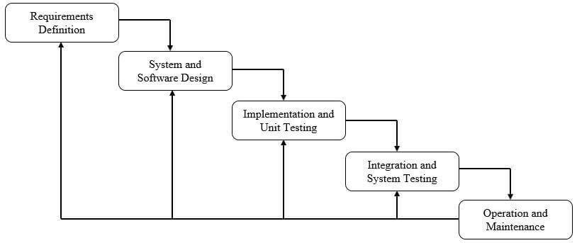

Gambar 1.1 SDLC Model Waterfall

Tahapan dalam SDLC Waterfall yaitu sebagai berikut.

1. *Requirement Definition* (Pendefinisian Kebutuhan)

Pada aktivitas Pendefinisian Kebutuhan, Developer akan merumuskan kebutuhan fungsional perangkat lunak dengan menggali persyaratan, aturan, dan bisnis proses pengelolaan informasi KPKNL Bandung.

1. *System and Software Design* (Perancangan Sistem dan Perangkat Lunak)

Pada aktivitas selanjutnya, daftar kebutuhan fungsional yang sudah didapatkan dari dokumen persyaratan kebutuhan akan dimodelkan ke dalam suatu perancangan. Model yang akan digunakan untuk merancang sistem dan perangkat lunak adalah

1. *Unified Modelling Language* (*UML*).
2. *Entity Relationship Diagram* (*ERD*).
3. *Perancangan antarmuka* (*Mockup*).
4. *Implementation and Unit Testing* (Implementasi dan Pengujian Unit)

Aktivitas Implementasi dan Pengujian Unit dilakukan untuk memastikan fungsionalitas yang sudah diterjemahkan ke dalam perangkat lunak dapat berjalan dengan semestinya dan memenuhi tujuan yang telah ditetapkan. Pada aplikasi ini, program dibangun dengan menggunakan Bahasa Pemorgraman *PHP* dan *database MySQL*.

1. *Integration and System Testing* (Integrasi dan Pengujian Sistem)

Setelah semua fungsionalitas dipastikan dapat berjalan dengan semestinya, pada bagian ini metode yang digunakan adalah Metode black box testing akan digunakan untuk menguji setiap unit (fungsionalitas) yang dihasilkan pada tahap pembuatan program dan User Acceptance Test (UAT) untuk menguji kesesuaian fungsionalitas dengan kebutuhan user. Pada proyek ini tahapan belum dilakukan

1. *Operation and Maintenance* (Pengoperasian dan Peremajaan)

Tahapan ini juga belum dilakukan dalam proyek ini. Aktivitas terakhir yang akan dilakukan adalah menggunakan perangkat lunak dengan melibatkan pengguna yang semestinya untuk memastikan kegunaan dan manfaat perangkat lunak yang sudah dibangun dapat dirasakan oleh penggunanya. Kegiatan yang dilakukan pada bagian ini adalah:

1. Proses instalasi.
2. Proses hosting.

## Jadwal Pengerjaan

**Error! Reference source not found.** menunjukan jadwal pengerjaan dari aplikasi *Landing Page* KPKNL Bandung Modul *Daily Activity Monitoring System.*

Tabel 1.1 Jadwal Pengerjaan

|  |  |  |  |  |  |  |  |  |  |  |  |  |  |  |  |  |
| --- | --- | --- | --- | --- | --- | --- | --- | --- | --- | --- | --- | --- | --- | --- | --- | --- |
| **Jenis Kegiatan** | **Desember 2021** | | | | **Januari 2021** | | | | **Februari 20201** | | | | **April 2021** | | | |
| 1 | 2 | 3 | 4 | 1 | 2 | 3 | 4 | 1 | 2 | 3 | 4 | 1 | 2 | 3 | 4 |
| Mengumpulkan kebutuhan pengguna |  |  |  |  |  |  |  |  |  |  |  |  |  |  |  |  |
| Merancang sistem dan perangkat lunak |  |  |  |  |  |  |  |  |  |  |  |  |  |  |  |  |
| Implementasi dan pengujian unit |  |  |  |  |  |  |  |  |  |  |  |  |  |  |  |  |
| Integrasi dan Pengujian Sistem |  |  |  |  |  |  |  |  |  |  |  |  |  |  |  |  |
| Membuat dokumentasi |  |  |  |  |  |  |  |  |  |  |  |  |  |  |  |  |

# BAB 2 TINJAUAN PUSTAKA



## Daily Activity Monitoring System (DAMS)

*Daily Activity Monitoring System* (DAMS) merupakan suatu sistem berbasiskan web yang menangani pencatatan aktivitas karyawan, pemantauan proyek dan pemantauan aktivitas karyawan [2]. Sistem ini mengolah data aktivitas karyawan menjadi suatu laporan yang menampilkan informasi tentang aktivitas karyawan, progress proyek yang dikerjakan dan total waktu yang diperlukan dalam pengerjaan proyek.

## Perangkat Pemodelan yang Digunakan

Pada pembuatan proyek akhir ini menggunakan alat pemodelan aplikasi yang berguna dalam menganalisis sistem dan merancang basis data yang diperlukan. Alat pemodelan aplikasi yang digunakan dalam proyek akhir ini adalah sebagai berikut : *Business Process Management Notation* (BPMN), *Use Case* dan *Entity Relationship Diagram* (ERD).

### Business Process Management Notation (BPMN)

*Business Process Management Notation* (BPMN) adalah standar pemodelan menggunakan notasi grafis yang menggambarkan logika dari langkah-langkah dalam proses bisnis [3]. Notasi ini telah didesain secara khusus untuk mengkoordinasikan urutan proses dan pesan yang mengalir antara pelaku dalam kegiatan yang berbeda.

BPMN dirancang agar muda dimengerti oleh semua pemangku bisnis, termasuk  
para analisis bisnis, para pengembang teknis dan manajer bisnis. Maka dari itu BPMN berfungsi sebagai Bahasa umum yang menjembatani kesenjangan komunikasi yang sering terjadi antara desain dan implementasi proses bisnis.

Di dalam BPMN terdapat 5 kategori dasar elemen yaitu:

1. *Flow Objects*
2. Data
3. *Connecting Objects*
4. *Swimlane*
5. *Artifacts*

Adapun beberapa notasi-notasi yang terdapat pada BPMN:

Tabel 2.1 Notasi BPMN

| **Nama Notasi** | **Notasi** | **Keterangan** |
| --- | --- | --- |
| Task |  | Menggambarkan suatu aktivitas/proses |
| Sub-process |  | Menggambarkan suatu gabungan aktivitas/proses yang memiliki urutan yang memenuhi tujuan yang jelas. |
| Exclusive Gateway |  | Adalah percabangan di mana hanya dapat memilih satu pilihan. |
| Paralel Gateway |  | Adalah percabangan di mana 2 cabang dilakukan secara bersamaan. |
| Start Event |  | Indikasi bahwa proses/aktivitas dimulai |
| End Event | Image:Modeling_the_Process3_Image004.jpg | Indikasi bahwa proses berakhir |
| Sequence Flow |  | Menunjukkan alur proses |
| Message Flow |  | Menunjukkan alur pesan dari pengirim ke penerima. |
| Pool |  | Jalur yang mewadahi Lane. |
| Lane | Jalur yang mengatur dan mengategorikan kegiatan. |
| Message |  | Menggambarkan isi komunikasi dari dua partisipan |
| Data Store |  | Tempat penyimpanan data. |

### Unified Modeling Language (UML)

UML (*Unified Modeling Language*) adalah sebuah standarisasi bahasa pemodelan untuk pembangunan perangkat lunak yang dibangun dengan menggunakan teknik pemrograman berorientasi objek [4]. UML muncul karena adanya kebutuhan pemodelan *visual* untuk menypesifikasikan, menggambarkan, membangun, dan mendokumentasi dari sistem perangkat lunak.

UML diaplikasikan untuk maksud tertentu, antara lain untuk.

1. Merancang perangkat lunak,
2. Sarana komunikasi antara perangkat lunak dengan proses bisnis,
3. Menjabarkan sistem secara rinci untuk analisa dan mencari apa yang diperlukan sistem,
4. Mendokumentasikan sistem yang ada, proses-proses dan organisasinya.

UML adalah salah satu standar bahasa yang banyak digunakan didunia industri untuk mendefinisikan *requirement*, membuat analisis dan desain, serta menggambarkan arsitektur dalam pemrograman berorientasi objek. *Activity diagram* menggambarkan aliran fungsionalitas dalam suatu sistem informasi.

#### Use Case Diagram

Dalam membangun aplikasi ini, salah satu pemodelan yang digunakan adalah *Use Case* Diagram. *Use case* Diagram merupakan pemodelan untuk melakukan (*behavior*) sistem informasi yang akan dibuat [5]. Secara kasar, *Use Case* digunakan untuk mengetahui fungsi-fungsi apa saja yang ada di dalam sebuah sistem informasi dan siapa saja yang berhak menggunakan fungsi-fungsi itu.

Dalam membuat nama *use case* diusahakan sesederhana mungkin agar mudah dipahami dan dimengerti. Ada dua hal utama pada *Use case* Diagram yaitu aktor dan *use case*.

1. Aktor merupakan orang, proses atau sistem lain yang berinteraksi dengan sistem informasi yang akan dibuar di luar sistem informasi yang akan dibuat itu sendiri, jadi walaupun simbol dari aktor adalah gambar orang, tapi aktor belum tentu merupakan orang.
2. *Use case* merupakan fungsionalitas yang disediakan sistem sebagai unit-unit yang saling bertukar pesan antar unit atau actor.

#### Class Diagram

*Class Diagram* adalah rancangan untuk menggambarkan struktur sistem dengan mendefinisikan kelas-kelas yang dibuat untuk membangun sebuah sistem [1]. *Class Diagram* memiliki atribut dan operasi, atribut adalah variabel yang dimiliki suatu kelas dan operasi adalah fungsi-fungsi yang dimiliki oleh suatu kelas. Berikut adalah simbol-simbol *class diagram*.

Tabel 2.2 Simbol Class Diagram

| **No.** | **Nama** | **Simbol** | **Keterangan** |
| --- | --- | --- | --- |
| 1 | Class |  | Simbol ini digunakan sebagai penggambaran kelas pada struktur sistem |
| 2 | Association |  | Simbol ini adalah relasi antar kelas, asosiasi biasanya juga disertai dengan *multiplicity.* |
| 3 | Directed Association |  | Relasi antar kelas, yang di mana kelas yang satu digunakan oleh kelas lain. |
| 4 | Generalisasi |  | Relasi antar kelas generalisasi |

#### Sequence Diagram

Sequence diagram menggambarkan kelakuan objek pada *use case* dengan mendeskripsikan waktu hidup objek dan message yang dikirimkan dan diterima antara objek [1]. Oleh karena itu untuk menggambar diagram sequence maka harus diketahui objek – objek yang terlibat dalam sebuah *use case* beserta metode – metode yang dimiliki kelas yang diinstansiasi menjadi objek itu. Banyaknya diagram sequence yang harus digambar adalah sebanyak pendefinisian *use case* yang memiliki proses sendiri atau yang penting semua *use case* yang telah didefinisikan interaksi jalannya pesan sudah dicakup pada diagram sequence sehingga semakin banyak *use case* yang didefinisikan maka diagram sequence yang harus dibuat juga semakin banyak. Berikut adalah simbol yang digunakan pada sequence diagram.

Tabel 2.3 Simbol Sequence Diagram

| **No.** | **Nama** | **Simbol** | **Deskripsi** |
| --- | --- | --- | --- |
| 1 | Aktor | pa-login | Digunakan untuk menggambarkan pengguna |
| 2 | *Lifeline* | pa-login | Objek yang saling berinteraksi. |
| 3 | *Message* | pa-login | Spesifikasi dari komunikasi antar objek yang memuat informasi-informasi tentang aktivitas yang terjadi. |
| 4 | *Reply* *Message* | pa-login | Metode atau objek yang menghasilkan kembalian ke objek tertentu. |

### Entity Relationship Diagram (ERD)

Diagram ERD merupakan diagram model konseptual untuk menggambarkan struktur logis dari basis data berbasis grafis [1]. Kardinalitas relasi menunjukkan jumlah maksimum entitas yang dapat berelasi dengan entitas pada himpunan entitas yang lain. Kardinalitas relasi merujuk kepada hubungan maksimum yang terjadi dari himpunan entitas yang satu ke himpunan entitas yang lain dan begitu juga sebaliknya. Kardinalitas di antara beberapa himpunan adalah sebagai berikut:

1. Satu ke satu ( *one to one* )
2. Satu ke banyak ( *one to many* )
3. Banyak ke satu ( *many to one* )
4. Banyak ke banyak ( *many to many)*

Berikut adalah simbol yang digunakan pada sequence diagram.

Tabel 2.4 Simbol Entiry Relationship Diagram

| **No** | **Simbol** | **Penjelasan** |
| --- | --- | --- |
| 1 | 1 | Entitas ialah suatu objek yang dapat dibedakan dengan objek lainnya. Entitas berfungsi untuk memberikan identitas pada entitas yang memiliki label dan nama. Entitas memiliki bentuk persegi panjang |
| 2 | 2 | Relasi ialah hubungan yang terjadi antara 1 entitas atau lebih yang tidak mempunyai fisik tetapi hanya sebagai konseptual. Dan berfungsi untuk mengetahui jenis hubungan yang ada antara 2 file. Relisi memiliki bentuk belah ketupat |
| 3 | 3 | Atribut ialah karakteristik dari entitas atau relasi yang menyediakan penjelasan detil tentang entitas atau relasi tersebut. Dan berfungsi untuk memperjelas atribut yang dimiliki oleh sebuah entitas. Atribut memiliki bentuk lingkarang lebih tepatnya elips |
| 4 | 4 | Alur memiliki fungsi untuk menghubungkan atribut dengan entitas dan entitas dengan relasi. Dan berbentuk garis. |

## Perangkat Pembangunan Aplikasi

Didalam pembuatan proyek akhir ini, dibutuhkan alat untuk membangun aplikasi yang berguna. Alat pembangunan aplikasi yang digunakan pada aplikasi ini adalah sebagai berikut.

### Bahasa Pemrograman yang Digunakan

Berikut ini beberapa Bahasa pemrograman yang digunakan dalam pembuatan aplikasi ini.

#### PHP

*Hypertext Preprocessor* (PHP) merupakan bahasa pemrograman *scripting* yang mampu berjalan di dalam sebuah server dan mampu membuat web menjadi interaktif dan dinamis. PHP juga mampu mengolah data dari komputer klien serta mampu mengolah data dari server sehingga mudah disajikan dalam browser [6].

#### HTML dan CSS

PHP, HTML dan CSS yang saling terkait yang membentuk tiga serangkai teknologi dasar untuk *World Wide Web*. Jika PHP adalah *server side scripting*, HTML adalah *client side scripting*. HTML atau *Hyper Text Markup Language* adalah Bahasa *markup* standar untuk membuat halaman web dan aplikasi web. Sementara, CSS atau *Cascading Style Sheet* adalah bahasa *style sheet* yang digunakan untuk menggambarkan presentasi dari dokumen yang ditulis dalam bahasa *markup* [6].

#### JavaScript

JavaScript adalah bahasa pemrograman web yang bersifat *Client Side Programming* *Language*. *Client Side Programming Language* adalah tipe bahasa pemrograman yang pemrosesannya dilakukan oleh *client*. Aplikasi client yang dimaksud merujuk kepada web browser seperti Google Chrome, Mozilla Firefox, Opera Mini dan sebagainya.

### MySQL

Pengertian MySQL menurut MySQL manual adalah sebuah *open source software database Structured Query Language* (SQL) yang menangani sistem manajemen basis data dan sistem manajemen relasi basis data [6]. MySQL adalah sistem manajemen basis 15 data yang mendukung PHP untuk menggunakan sumber daya basis data dan mengelolanya untuk aplikasi yang akan dibangun. MySQL adalah salah satu jenis basis data server yang sangat terkenal dan banyak digunakan untuk membangun aplikasi web. Keuntungan dengan menggunakan MySQL adalah kinerjanya tinggi, ketersediaan, fleksibilitas dan skalabilitas tinggi.

### Visual Studio Code

Visual Studio Code adalah sebuah teks editor ringan dan handal yang dibuat oleh Microsoft untuk sistem operasi multiplatform, artinya tersedia juga untuk versi Linux, Mac, dan Windows. Teks editor ini secara langsung mendukung bahasa pemrograman JavaScript, Typescript, dan Node.js, serta bahasa pemrograman lainnya dengan bantuan plugin yang dapat dipasang via *marketplace* Visual Studio Code (seperti C++, C#, Python, Go, Java, dst).

## Pengujian

Alat pengujian aplikasi merupakan suatu perangkat yang digunakan untuk membangun sebuah aplikasi yang dirancang. Alat yang digunakan yaitu.

### Black Box Testing

Black box testing adalah pengujian yang berfokus pada persyaratan fungsional perangkat lunak [7]. Dengan demikian, Black box testing memungkinkan perekayasa perangkat lunak mendapatkan serangkaian kondisi input yang sepenuhnya menggunakan semua persyaratan fungsional untuk suatu program.

# BAB 3 ANALISIS DAN PERANCANGAN



## Analisis

Berikut adalah analisis aplikasi *Landing Page* KPKNL Bandung Modul *Daily Activity Monitoring System* mengenai gambaran sistem saat ini, perbandingan aplikasi sejenis, kelemahan sistem berjalan dan usulan perbaikan, gambaran sistem usulan, dan analisis kebutuhan sistem.

### Gambaran Sistem Saat Ini

Pengelolaan dan pemantauan penugasan pada sistem yang berjalan di KPKNL Bandung saat ini masih menggunakan proses yang manual dan belum menggunakan aplikasi. Hal ini menyebabkan beberapa kendala dan permasalahan dalam pengelolaan dan pemantauan penugasan seperti kurangnya koordinasi dan terjadinya miskomunikasi, waktu yang dibutuhkan dalam pembuatan dokumen-dokumen tugas yang lama, dan lain-lain. Pengelolaan dan pemantauan bersifat *bottom-up*, ialah pengelolaan dan pemantauan atas tugas dari pimpinan dalam hal ini yaitu Kepala Kantor kepada Kepala Unit atau staf dan Kepala Unit kepada staf. Penerima tugas pada modul ini disebut *Person In Charge* (PIC) dan Kepala Unit terdiri atas Kepala KPKNL, Kepala Badan Umum, Kepala Bidang, Kepala Seksi. Sistem pengelolaan dan pemantauan yang saat ini telah berjalan di KPKNL Bandung terdiri atas proses pembuatan surat tugas, proses penugasan dan proses pemantauan. Berikut detail proses penugasan dan proses pemantauan yang saat ini telah berjalan.

#### Proses Pembuatan Surat Tugas

Pada sistem yang saat ini berjalan terdapat proses pembuatan surat tugas yang masih dikelola dan dikerjakan oleh bagian sekretariat atau administrasi. Proses ini merupakan proses yang biasanya dilakukan setelah ada rencana kerja dan pimpinan ingin memberikan penugasan kepada *Person In Charge* (PIC).

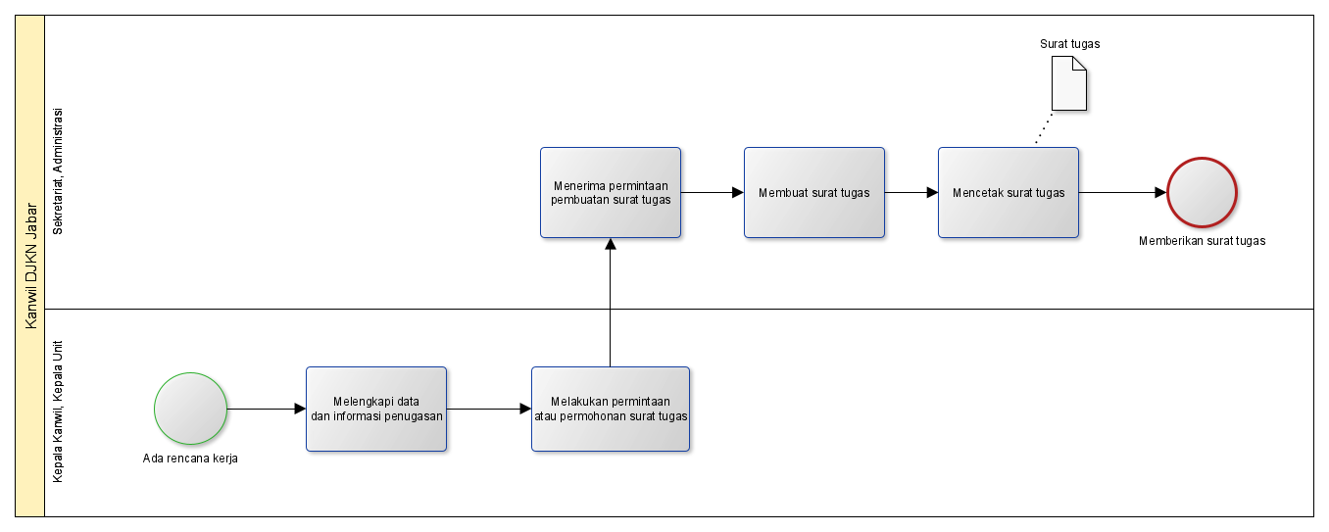

Gambar 3.1 Proses Pembuatan Surat Tugas

Berdasarkan Gambar 3.1 Proses Pembuatan Surat Tugas, proses bisnis pada sistem yang saat ini berjalan adalah diawali dengan adanya rencana kerja dan tugas yang harus diberikan kepada PIC. Pimpinan perlu melengkapi data dan informasi mengenai penugasan yang nantinya akan dilakukan permohonan atau permintaan pembuatan kepada secretariat atau bagian administrasi. Setelah permohonan atau permintaan pembuatan surat diterima, maka sekretariat atau administrasi akan membuat surat tugas lalu mencetak surat tugas tersebut dan memberikan surat tugas yang telah diminta kepada Pimpinan.

#### Proses Penugasan dan Pelaporan

Proses penugasan adalah pemberian tugas dari Pimpinan kepada PIC yang harus dilaksanakan. Berikut ini adalah proses penugasan yang saat ini berjalan menggunakan BPMN. Untuk gambaran proses penugasan dan pelaporan yang lebih jelas terdapat pada Lampiran 3.

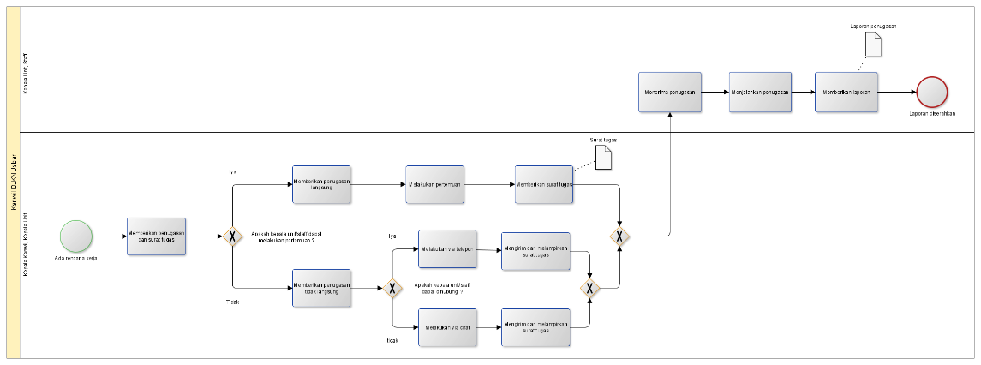

**Gambar 3.2 Proses Penugasan dan Pelaporan**

Berdasarkan gambar proses penugasan yang sedang berjalan diatas, proses bisnis pada sistem yang saat ini berjalan adalah diawali dengan adanya rencana kerja dan penugasan yang harus diberikan oleh pimpinan. Untuk memberikan penugasan dam surat tugas kepada Kepala Unit atau staf sebagai PIC lalu pimpinan dapat memberikan penugasan secara langsung atau secara tidak langsung dengan melihat kondisi apakah PIC yang bersangkutan dapat melakukan pertemuan atau tidak. Jika pimpinan memberikan penugasan secara langsung maka pimpinan harus bertemu dengan PIC yang akan menjalankan penugasan. Jika tidak dapat bertemu secara langsung penugasan dapat diberikan atau diinformasikan via telepon atau via pesan singkat atau *chat* dengan melampirkan surat tugas. Kemudian pihak PIC akan menerima dan menjalankan penugsan jika penugsan telah selesai dilakukan maka akan berlanjut ke tahap pelaporan hingga laporan diserahkan kepada pimpinan.

#### Proses Pemantauan dan Persetujuan Penyelesaian

Proses pemantauan dan persetujuan penyelesaian merupakan proses lanjutan yang ditujukan untuk memantau dan mengawasi tugas-tugas yang telah diberikan oleh pimpinan kepada PIC sekaligus melakukan pengecekan dan persetujuan penyelesaian tugas dari laporan atau perbaikan laporan yang diberikan oleh PIC. Berikut ini adalah proses pemantauan yang saat ini berjalan menggunakan BPMN. Untuk gambaran proses penugasan dan pelaporan yang lebih jelas terdapat pada Lampiran 4.

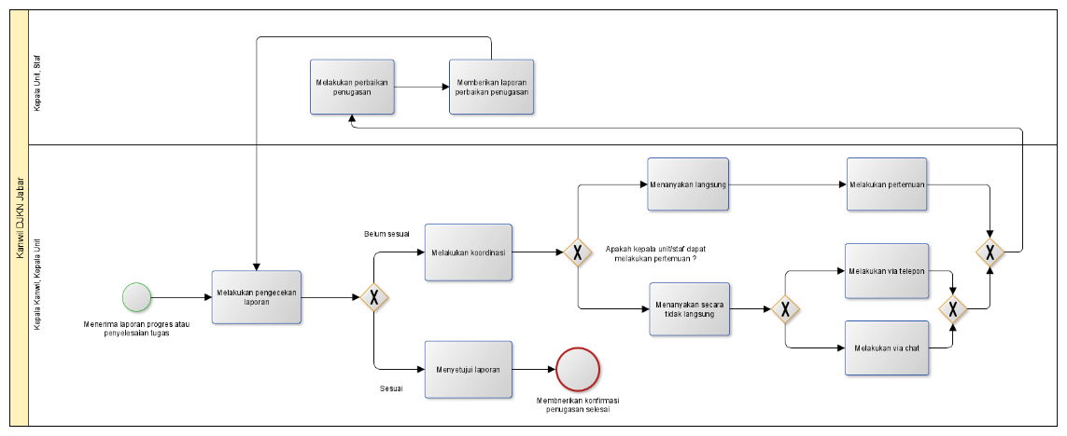

**Gambar 3.3 Proses Pemantauan dan Persetujuan Penyelesaian**

Berdasarkan gambar diatas untuk dapat memantau jalannya suatu penugasan pada sistem yang saat ini berjalan adalah dengan bertemu menanyakan secara langsung atau secara tidak langsung yaitu via telepon dan pesang singkat. PIC akan memberikan informasi perihal progres penugasan yang diberikan kepadanya dan jika penugasan telah selesai dilakukan maka PIC akan melakukan konfirmasi dan pengiriman laporan penugasan kepada pimpinan. Yang akan di*approve* oleh pimpinan.

### Perbandingan Aplikasi Sejenis

Dalam pembuatan aplikasi Landing Page KPKNL Bandung Modul *Daily Activity Monitoring System* terdapat 2 aplikasi sejenis yang menjadi faktor pembanding dalam pembangunan aplikasi ini. Berikut ini adalah Tabel 3.1 Perbandingan Aplikasi Sejenis

Tabel 3.1 Perbandingan Aplikasi Sejenis

| **No.** | **Faktor Pembanding** | **Aplikasi Sejenis** | | **Aplikasi yang Dibangun** |
| --- | --- | --- | --- | --- |
| **DAMS (CV. JOGJA MEDIA TELEMATIKA)** [2] | **Aplikasi Monitoring Capian Kinerja Pusat Pelaporan dan Analisis Transaksi Keuangan (STMIK)** [9] |
| 1. | Fungsionalitas | Kelola data proyek | Kelola data pegawai | Kelola profil |
| Kelola data *user* | Kelola profil | Kelola penugasan |
| View data proyek | Kelola kinerja | Kelola laporan |
|  | Kelola data riset | Perstujuan Penugasan |
|  |  | Lihat Statistik Penugasan |
| 2. | *Platform* | Mobile | Web | Web |
| 3. | *Database* | MySQL | MySQL | MySQL |
| 4. | Pengguna | Internal kantor | Internal kantor | Internal kantor |

### Kelemahan Sistem Berjalan dan Usulan Perbaikan

Berdasarkan gambaran sistem yang telah berjalan di KPKNL Bandung didapatkan beberapa kendala atau kelemahan pada sistem pengelolaan dan pemantauan di KPKNL Bandung sebagai berikut.

Tabel 3.2 Kelemahan Sistem Berjalan dan Usulan Perbaikan

| **No.** | **Proses** | **Kelemahan** | **Usulan Perbaikan** |
| --- | --- | --- | --- |
| 1. | Proses penugasan dan pelaporan | 1. Pimpinan dan PIC harus bertemu secara langsung atau tidak langsung untuk memberikan penugasan dan menyerahkan surat tugas. 2. Kepala Kantor atau staf (PIC) harus mengirim dan membuat laporan perihal penugasan secara manual. | 1. Semua penugasan dilakukan melalui aplikasi secara online tanpa harus bertemu menggunakan fungsionalitas kelola penugasan. 2. Kepala Unit atau staf (PIC) yang ditugaskan hanya perlu menginput laporan pada fungsionalitas kelola laporan atau dari penugasan yang telah diberikan sebagai input penyelesaian tugas. |
| 2. | Proses Pemantauan | 1. Pimpinan harus menanyakan secara langsung atau tidak langsung kepada PIC yang menjalankan penugasan untuk dapat mengetahui informasi seputar progress penugasan. 2. Pimpinan harus melakukan pengecekan dokumen dan laporan kegiatan untuk dapat mengetahui semua progress penugasan dan jumlah penugasan yang sudah selesai. | 1. Pada aplikasi ini terdapat fitur pemberitahuan. Pimpinan akan mendapat notifikasi pada aplikasi jika penugasan ada yang telah selesai atau harus disetujui oleh Kepala Kantor. 2. Untuk dapat melihat progres penugasan dan jumlah penugasan yang telah selesai, terdapat pada halaman daftar tugas yang berisih data dan informasi seluruh tugas berdasarkan status. |

### Gambaran Sistem Usulan

Sistem usulan yang dirancang yaitu dengan membuat *Daily Activity Monitoring System* berbasis web. Pada sistem ini semua kegiatan penugasan dan pemantauan dilakukan dalam sebuah aplikasi yang berjalan secara *online*. Untuk dapat mengakses sistem ini diharuskan login dan terdaftar pada sistem KPKNL Bandung. Pada proses penugasan pimpinan dapat membuat, menyunting, dan membatalkan penugasan. Pada proses pemantauan pimpinan dan PIC dapat mengetahui progress penugasan yang sedang berjalan dan grafik progres melalui halaman *dashboard*.

Terdapat 4 proses atau sistem usulan pada modul ini, yaitu proses pembuatan dan pemberian tugas, proses penerimaan dan pendelegasian tugas, proses pelaporan progres dan penyelesaian tugas, proses pemantauan dan umpan balik. Proses usulan melibatkan 3 pengguna, yaitu Kepala Kantor, Kepala Unit, dan staf. Dalam proses usulan penugasan tetap bersifat *bottom-up* dan penerima penugasan dari pimpinan disebut PIC dan Kepala Unit terdiri atas Kepala KPKNL, Kepala Badan Umum, Kepala Bidang, Kepala Seksi. Berikut adalah gambaran sistem usulan meliputi gambaran umum sistem usulan dan proses bisnis usulan menggunakan BPMN. (Penjelasan mengenai aktivitas dan pengguna yang terlibat dalam aplikasi)

#### Proses Pembuatan dan Pemberian Tugas

Proses pembuatan tugas merupakan proses yang dilakukan oleh pimpinan dengan melengkapi data atau informasi pada form pembuatan tugas yang nantinya akan dikirimkan atau diberikan kepada PIC sebagai surat tugas melalui aplikasi ini. Proses ini bertujuan agar pimpinan tidak perlu mengurus atau meminta surat tugas lagi kepada sekretariat atau bagian administrasi yang memerlukan banyak waktu. Berikut ini adakah gambaran proses pembuatan dan pemberian tugas menggunakan BPMN.

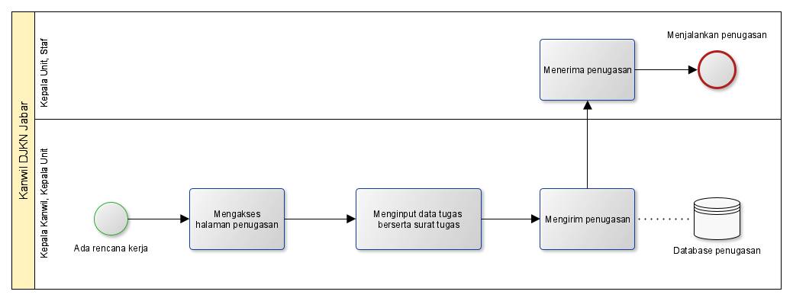

**Gambar 3.4 Proses Pembuatan dan Pemberian Tugas**

Berdasarkan Gambar 3.4 Proses Pembuatan dan Pemberian Tugas dibuat menjadi online melalui aplikasi ini. Untuk dapat membuat dan menginput penugasan yang akan diberikan kita harus melakukan login terlebih dahulu agar dapat mengakses aplikasi. Jika telah menginput data penugasan selanjutnya akan dikirim kepada PIC dan otomatis tersimpan ke dalam *database* penugasan. PIC akan menerima pemberitahuan penugasan dan menjalankan penugasan.

#### Proses Pelaporan Progres atau Penyelesaian Tugas

Proses pelaporan progress atau penyelesaian tugas adalah proses yang dijalankan setelah PIC telah menyelesaikan penugasan dengan mengirimkan atau menginput laporan pada penugasan yang telah diterima. Berikut ini adalah gambaran proses pelaporan progress atau penyelesaian tugas menggunakan BPMN.

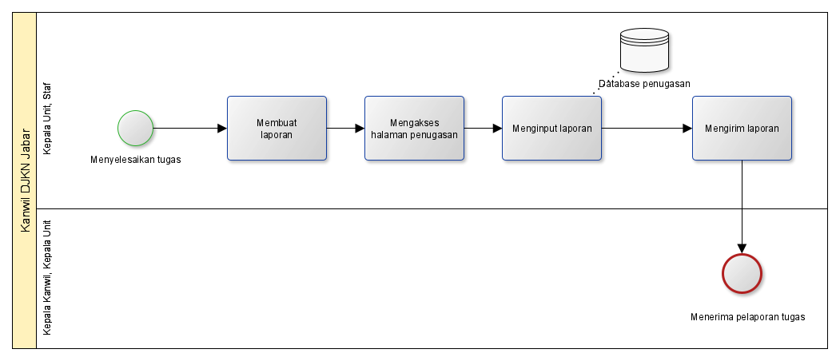

Gambar 3.5 Proses Pelaporan Progres atau Penyelesaian Tugas

Berdasarkan Gambar 3.5 Proses Pelaporan Progres atau Penyelesaian Tugas dibuat menjadi online dengan menginputkan dokumen atau laporan terkait penugasan. Diawali dengan penerimaan pemberitahuan penugasan dari pimpinan lalu pihak PIC akan menjalankan penugasan dan membuat laporan terhadap tugas yang diberikan. Selanjutnya jika penugasan tersebut telah selesai dilaksanakan maka PIC akan mengakses halaman penugasan yang dikirimkan lalu menginput laporan yang telah dibuat dan mengirimkan laporan tersebut kepada pimpinan. Proses ini berakhir saat pimpinan telah menerima laporan tugas tersebut.

#### Proses Pemantauan dan Umpan Balik Tugas

Proses pemantauan dan umpan balik tugas merupakan proses akhir dari rangkaian sistem penugasan. Pihak pimpinan dapat memantau progres tugas yang telah dilaksanakan oleh pihak penerima tugas atau PIC dengan melihat dan melakukan pengecekan pada laporan yang telah dikirimkan kepada pimpinan.

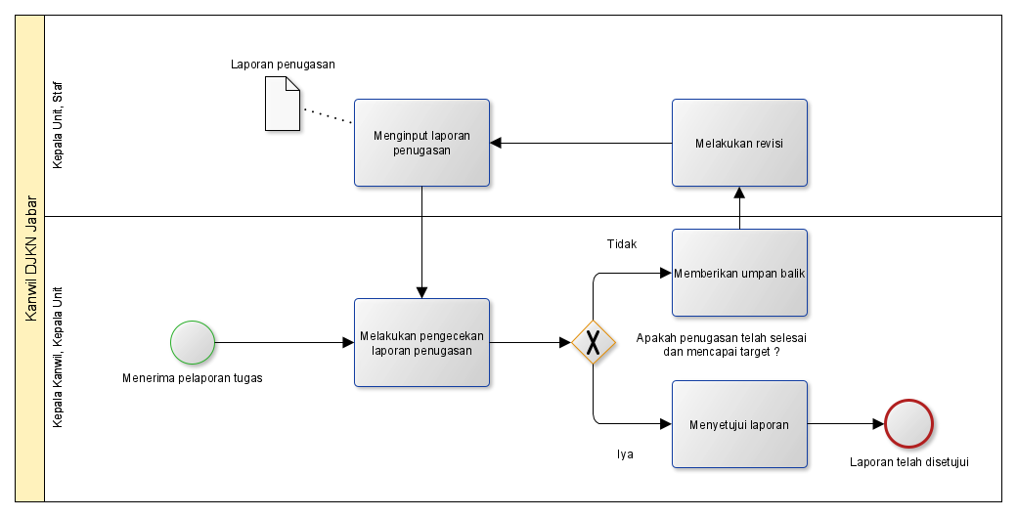

Gambar 3.6 Proses Pemantauan dan Umpan Balik Tugas

Berdasarkan Gambar 3.6 Proses Pemantauan dan Umpan Balik Tugas dimulai setelah pimpinan menerima laporan tugas yang telah dikirimkan oleh PIC lalu dilakukan pengecekan terhadap laporan tersebut apakah telah selesai dengan mencapai target yang diinginkan atau belum. Jika laporan dan tugas yang dijalankan telah selesai dengan target maka pimpinan dapat menyetejui laporan tersebut dan penugasan telah selesai. Jika laporan dan tugas yang dijalankan dirasa belum memenuhi target maka pimpinan dapat memberikan umpan balik yang nantinya akan dilakukan revisi oleh PIC dan melakukan proses pelaporan dan penyelesaian tugas Kembali.

### Analisis Kebutuhan Sistem

Terdapat 2 analisis kebutuhan sistem dalam pembangunan aplikasi *Landing Page* KPKNL Bandung Modul *Daily Activity Monitoring System*, yaitu analisis mengenai fungsionalitas atau fitur dalam aplikasi dan analisis pengguna.

#### Analisis Fungsionalitas

Pada aplikasi *Landing Page* KPKNL Bandung Modul *Daily Activity Monitoring System* terdapat 5 fungsionalitas utama. Berikut adalah analisis kebutuhan sistem pada aplikasi *Landing Page* KPKNL Bandung Modul *Daily Activity Monitoring System.*

Tabel 3.3 Kebutuhan Sistem

| **No.** | **Fungsionalitas** | **Deskripsi** | **Data/Dokumen Input** | **Data/Dokumen output** | **Pengguna** | | | | **Target** |
| --- | --- | --- | --- | --- | --- | --- | --- | --- | --- |
| **Kepala Kantor** | **Kepala Unit** | **Staf** | **Admin Landing Page** |
| 1 | Kelola Akun Pegawai | Merupakan fitur untuk pengelolaan akun pegawai seperti membuat, menyunting, dan menghapus akun pegawai. |  |  |  |  |  | V |  |
|  | 3.1 Tambah Pegawai | Fitur untuk menginput dan menambahkan data pada form pendaftaran pegawai | NIP, nama lengkap, *email*, jenis kelamin, *password*, status |  |  |  |  | V | 1 |
|  | 3.2 Edit Pegawai | Fitur untuk menginput dan mengubah data pada form edit pegawai | NIP, nama lengkap, email, jenis kelamin, password, status |  |  |  |  | V | 1 |
|  | 3.3 Hapus Pegawai | Fitur untuk menghapus data pegawai dengan status nonaktif. | Status | Status |  |  |  | V | 1 |
|  | 3.4 Detail Pegawai | Fitur untuk melihat data keseluruhan pegawai |  | No.Tugas, Nama Tugas, Deskripsi/Detail Tugas, Tenggat Waktu, Lampiran , Status, Tanggal Buat, Tanggal Ubah, PIC |  |  |  | V | 1 |
| 2 | Kelola Profil | Merupakan fitur pengelolaan profil identitas dan perubahan kata sandi. | Identitas pengguna | Identitas pengguna | V | V | V |  |  |
|  | 2.1 Login/Logout | Fitur untuk masuk ke aplikasi agar dapat mengakses fitur-fitur yang tersedia sesuai dengan jenis user. | NIP dan Password |  | V | V | V |  | 1 |
|  | 2.2 Edit *Password* | Fitur untuk dapat mengubah password user | Password lama dan Password Baru | Password lama dan Password Baru | V | V | V |  | 1 |
|  | 2.3 Edit Profil |  |  |  |  |  |  |  |  |
|  | 2.3 import DB Pegawai (jika memungkinkan) |  |  |  |  |  |  |  | 1 |
| 3 | Kelola Penugasan | Merupakan fitur untuk pengelolaan penugasan seperti membuat, menyunting, mengirim, dan membatalkan penugasan. |  |  | V | V | - |  |  |
|  | 3.1 Tambah Tugas | Fitur untuk menginput dan menambahkan data pada form pembuatan tugas | No.Tugas, Nama Tugas, Deskripsi/Detail Tugas, Tenggat Waktu, Lampiran, Status, Tanggal Buat, Tanggal Ubah, PIC |  | V | V |  |  | 1 |
|  | 3.2 Edit Tugas | Fitur untuk menginput dan mengubah data pada form pembuatan tugas | No.Tugas, Nama Tugas, Deskripsi/Detail Tugas, Tenggat Waktu, Lampiran , Status, Tanggal Buat, Tanggal Ubah, PIC |  | V | V |  |  | 1 |
|  | 3.3 Batalkan Tugas (edit status saja) | Fitur untuk membatalkan penugasan dengan mengubah status penugasan tanpa menghapus data dari database | Status | Status | V | V |  |  | 1 |
|  | 3.4 Detail Tugas | Fitur untuk melihat data keseluruhan tugas |  | No.Tugas, Nama Tugas, Deskripsi/Detail Tugas, Tenggat Waktu, Lampiran , Status, Tanggal Buat, Tanggal Ubah, PIC | V | V |  |  | 1 |
|  | 3.5 Print dan Download Surat Tugas | Fitur untuk mencetak atau mengunduh (.pdf) surat tugas yang telah dibuat |  | No.Tugas, Nama Tugas, Deskripsi/Detail Tugas, Tenggat Waktu, Lampiran , Status, Tanggal Buat, Tanggal Ubah, PIC | V | V |  |  | 1 |
| 4 | Kelola Laporan | Merupakan fitur untuk pengelolaan laporan seperti menginput, mengirim, dan menghapus penugasan. | Laporan | Laporan | - | V | V |  |  |
|  | 4.1 Input Laporan |  | Laporan | Laporan |  | V | V |  | 1 |
|  | 4.2 Edit Laporan |  | Laporan | Laporan |  | V | V |  | 1 |
| 5 | Perstujuan Penugasan | Merupakan fitur untuk dapat menyelesaikan penugasan dan menyetujui laporan yang diinput dan dikirim. | - | Laporan disetujui | V | V | V |  |  |
| 6 | Lihat Statistik Penugasan (Dashboard) | Merupakan fitur yang dapat melihat dan memantau daftar progress semua penugasan yang ada. | - | Grafik dan daftar progress penugasan | V | V | V |  |  |
|  | 6.1 Daftar Tugas | Fitur yang dapat menampilkan daftar dan statistik tugas |  | Daftar Tugas | V | V | V |  | 1 |

#### Analisis Pengguna

Dalam pembangunan aplikasi dan berdasarkan proses bisnis sistem usulan *Landing Page* KPKNL Bandung Modul *Daily Activity Monitoring System* terdapat 3 pengguna, yaitu Kepala Kantor yang dapat memberikan penugasan disebut dengan pimpinan, Kepala Unit yang dapat memberikan penugasan disebut dengan pimpinan serta dapat menerima penugasan dari Kepala Kantor sebagai *Person In Charge* (PIC), dan staf yang dapat menerima penugasan dari Kepala Kantor maupun Kepala Unit sebagai *Person In Charge* (PIC). Berikut adalah tabel analisis pengguna pada aplikasi *Landing Page* KPKNL Bandung Modul *Daily Activity Monitoring System.*

Tabel 3.4 Analisis Pengguna

|  |  |  |  |
| --- | --- | --- | --- |
| **No.** | **Pengguna** | **Deskripsi** | **Kompetensi IT/Non IT yang harus dimiliki** |
| 1. | Kepala Kantor | Pengguna yang berkepentingan dan memiliki wewenang untuk memberikan penugasan kepada Kepala Unit atau staf. | Mampu dan dapat mengoperasikan komputer dan memahami penggunaan fitur yang terdapat dalam aplikasi. |
| 2. | Kepala Unit | Pengguna yang berkepentingan dan memiliki wewenang untuk memberikan penugasan kepada staf. Dan juga dapat menjalnkan penugasan dan menerima tugas dari Kepala Kantor. dan Kepala Unit terdiri atas Kepala KPKNL, Kepala Badan Umum, Kepala Bidang, Kepala Seksi. | Mampu dan dapat mengoperasikan komputer dan memahami penggunaan fitur yang terdapat dalam aplikasi. |
| 3. | Staf | Seluruh pihak yang menjalankan dan menerima tugas sebagai PIC dari pimpinan yaitu Kepala Kantor dan Kepala Unit. | Mampu dan dapat mengoperasikan komputer dan memahami penggunaan fitur yang terdapat dalam aplikasi. |
| 4. | Admin Landing Page | Admin *landing page* bertugas mengelola informasi yang akan disajikan di landing page meliputi berita, agenda, artikel,prosedur, pengumuman, dan kilas peristiwa. Pada modul ini admin *landing page* bertugas untuk mengelola data akun pegawai. | Kompetensi IT:   1. Mampu mengoperasikan komputer dengan baik. 2. Mampu mengoperasikan fitur-fitur kelola informasi.   Kompetensi non IT:   1. Memahami bidang dan layanan yang terdapat di KPKNL Bandung. |

### Kebutuhan Perangkat Keras dan Perangkat Lunak

Berikut adalah kebutuhan perangkat keras dan perangkat lunak dalam membangun aplikasi *Landing Page* KPKNL Bandung Modul *Daily Activity Monitoring System.*

#### Pengembangan Sistem

Berikut adalah Tabel 3.5 Kebutuhan perangkat keras dalam pengembangan aplikasi *Landing Page* KPKNL Bandung Modul *Daily Activity Monitoring System.*

Tabel 3.5 Kebutuhan perangkat keras dalam pengembangan aplikasi

| **No.** | **Hardware atau Software** | **Spesifikasi** |
| --- | --- | --- |
| 1. | Procesor | 2.4 Ghz |
| 2. | RAM | 16 GB |
| 3. | Koneksi Internet | Download 20 Mbps dan Upload 4 Mbps |
| 4. | Sistem Operasi | Windows 10 |
| 5. | HDD | 500 GB |
| 6. | Resolusi Layar | 1920x1080 |
| 7. | Teks Editor | Visual Studio Code |
| 8. | Desain | Balsamiq dan Figma |

#### Implementasi Sistem

Berikut adalah Tabel 3.6 Kebutuhan perangkat keras dalam implementasi aplikasi *Landing Page* KPKNL Bandung Modul *Daily Activity Monitoring System.*

Tabel 3.6 Kebutuhan perangkat keras dalam implementasi aplikasi

| **No.** | **Hardware atau Software** | **Spesifikasi** |
| --- | --- | --- |
| 1. | Procesor | 1.4 Ghz |
| 2. | RAM | 4 GB |
| 3. | Koneksi Internet | 2 Mbps |
| 4. | Sistem Operasi | Windows 7 atau lebih tinggi. |
| 5. | HDD | 256 GB |
| 6. | Resolusi Layar | 1920x1080 |

## Perancangan

Berikut adalah perancangan aplikasi *Landing Page* KPKNL Bandung Modul *Daily Activity Monitoring System.*

### Model Aplikasi Berbasis Objek

Berikut adalah pemodelan aplikasi berbasis objek dengan penggambaran menggunakan *Use Case* Diagram.

#### Use Case Diagram

Berikut ini adalah gambaran *use case* diagram pada aplikasi *Landing Page* KPKNL Bandung Modul *Daily Activity Monitoring System.* Semua use caseyang terdapat didalam *boundary* harus melalui fitur *log in* dan untuk modul *Daily Activity Monitoring System* tidak ada fitur registrasi. Pada *use case diagram* modul *Daily Activity Monitoring System* ditandai dengan warna biru pada *use case* dan semua modul memiliki *use case* kelola akun.

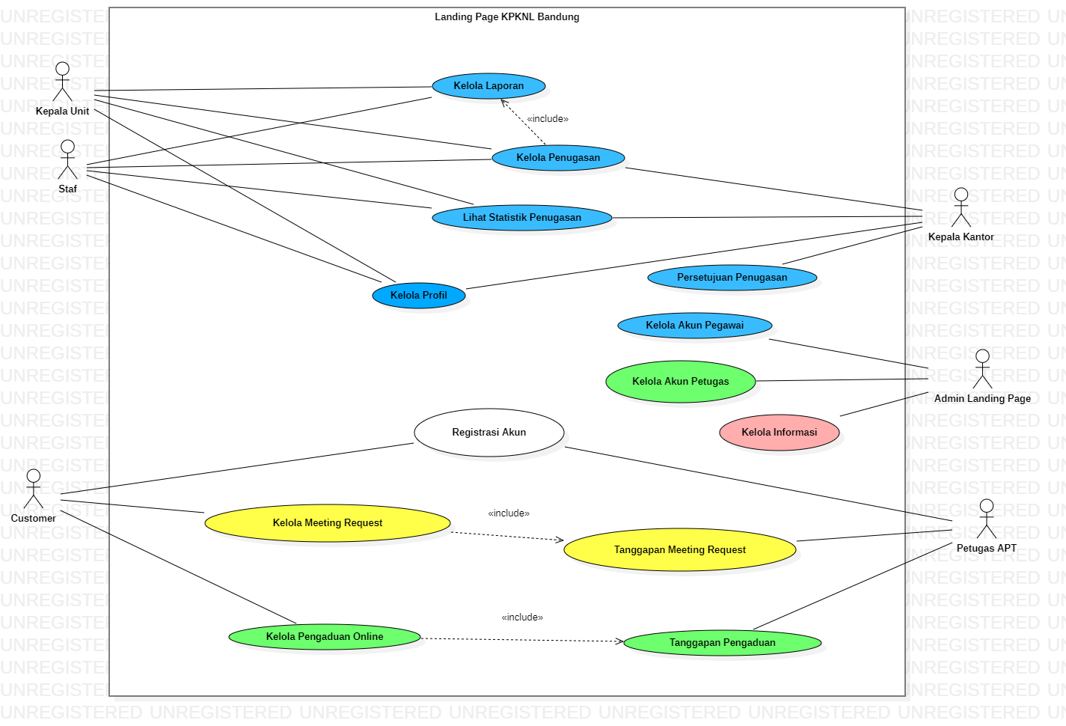

**Gambar 3.7 Use Case Diagram**

##### Deskripsi Aktor

Terdapat 5 aktor yang terlibat saat keseluruhan aplikasi dijalankan. Pada modul *Daily Activity Monitoring System* sendiri hanya 4 aktor yang akan terlibat. Berikut adalah penjelasan dan deskripsi mengenai aktor yang terlibat pada modul ini.

Tabel 3.7 Deskripsi Aktor Use Case Diagram

| **No.** | **Pengguna** | **Deskripsi** |
| --- | --- | --- |
| 1. | Kepala Kantor | Pengguna yang berkepentingan dan memiliki wewenang untuk memberikan penugasan kepada Kepala Unit atau staf. |
| 2. | Kepala Unit | Pengguna yang berkepentingan dan memiliki wewenang untuk memberikan penugasan kepada staf. Dan juga dapat menjalnkan penugasan dan menerima tugas dari Kepala Kantor. dan Kepala Unit terdiri atas Kepala KPKNL, Kepala Badan Umum, Kepala Bidang, Kepala Seksi. |
| 3. | Staf | Seluruh pihak yang menjalankan dan menerima tugas sebagai PIC dari pimpinan yaitu Kepala Kantor dan Kepala Unit. |
| 4. | Admin *Landing Page* | Admin *landing page* bertugas mengelola informasi yang akan disajikan di landing page meliputi berita, agenda, artikel,prosedur, pengumuman, dan kilas peristiwa. Pada modul ini admin *landing page* bertugas untuk mengelola data akun pegawai. |

#### Activity Diagram

Berikut adalah deskripsi *use case* diagram yang digambarkan melalui activity diagram. Activity pada diagram diambil dari *use case* pada diagram diatas dan ruang lingkup modul ini.

* 1. **Kelola Akun Pegawai**

Kelola akun pegawai merupakan fitur yang dijalankan oleh untuk menambahkan atau mendaftarkan dan menyunting data pegawai yang dapat *log in* dan mengakses modul in. Berikut adalah *activity* diagram dari *use case* kelola akun pegawai.

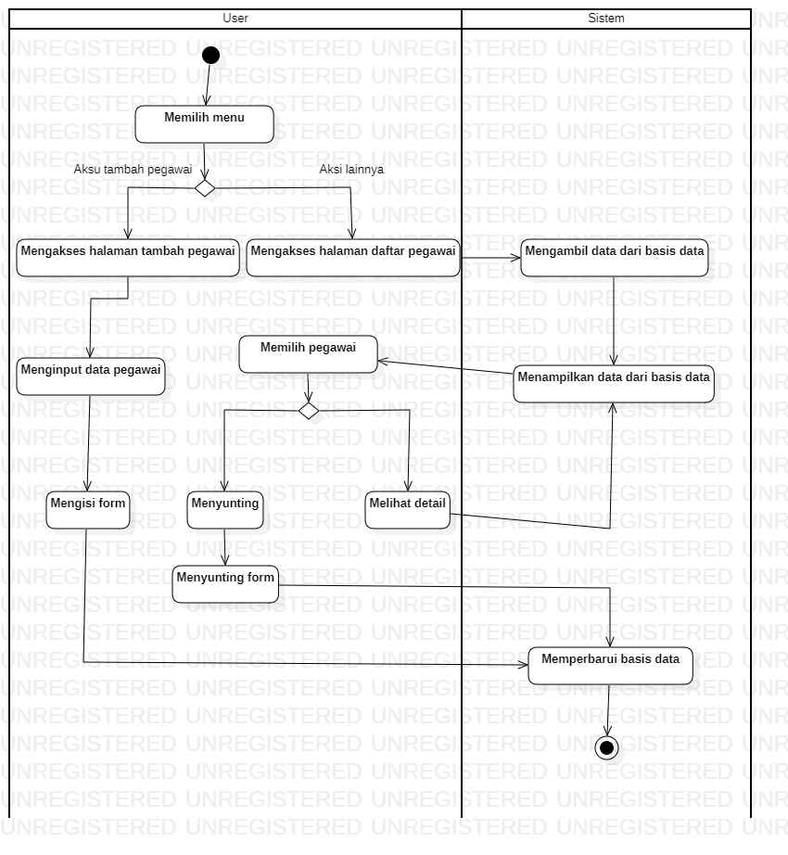

Gambar 3.8 Activity Diagram Kelola Akun Pegawai

Berdasarkan Gambar 3.8 Activity Diagram Kelola Akun Pegawai aktivitas pertama yang dilakukan oleh pengguna yaitu admin *landing page* adalah memilih menu apa yang akan diakses. Jika pengguna ingin menambah akun maka pengguna memilih menu tambah pegawai pada sidebar lalu pengguna mengakses halaman buat tugas. Kemudian pengguna menginputkan dan mengisi seluruh data form dan sistem akan menyimpan perubahan jika pengguna menekan tombol *submit* pada halaman buat tugas. Jika pengguna ingin melakukan aksi lainnya, seperti menyunting, melihat detail, atau menghapus akun maka pengguna memilih menu daftar tugas dan mengakses halaman daftar tugas. Kemudian sistem akan mengambil dan menampilkan data dari database. Lalu pengguna memilih akun pegawai yang nanti akan dilakukan aksi apakah pengguna ingin membuat, menyunting atau membatalkan. Jika pengguna ingin membuat penugasan maka pengguna diwajibkan untuk mengisi form lalu mengirim mengirim penugasan tersebut. Jika pengguna ingin menyunting maka pengguna dapat menyunting form yang sebelumnya telah dikirim. Setelah aksi dari pengguna telah selesai dengan menekan tombol kirim atau simpan maka sistem akan memperbarui data pada basis data.

* 1. **Kelola Profil**

Kelola profil merupakan fitur yang ditujukan kepada Kepala Kantor, Kepala Unit, dan staf. Fitur ini mempunyai fungsi untuk pengelolaan data terkait akun pada aplikasi ini. Kedua pengguna mendapat fitur edit *password* dan sunting data profil tertentu. Berikut adalah activity diagram dari kelola profil.

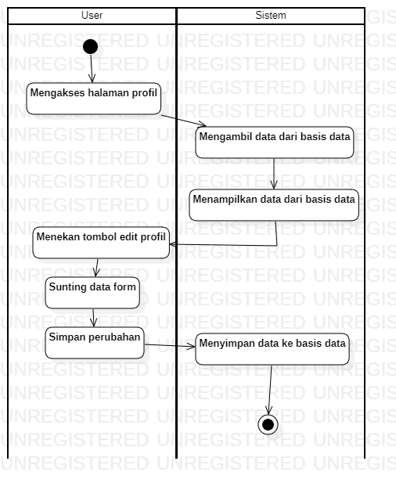

**Gambar 3.9 Activity Diagram Kelola Profil**

Berdasarkan Gambar 3.9 aktivitas pertama yang dilakukan pengguna yaitu pimpinan dan PIC adalah memilih menu akun atau pergi ke halaman profil, lalu sistem akan mengambil dan menampilkan data dari basis data. Selanjutnya pengguna dapat menyunting data akun dengan mengisi atau menyunting form yang disediakan. Sistem akan menyimpan data saat pengguna menekan tombol simpan perubahan. Pada halaman akun juga terdapat fitur edit *password* berikut ini adalah activity diagram dari *use case* edit *password*.

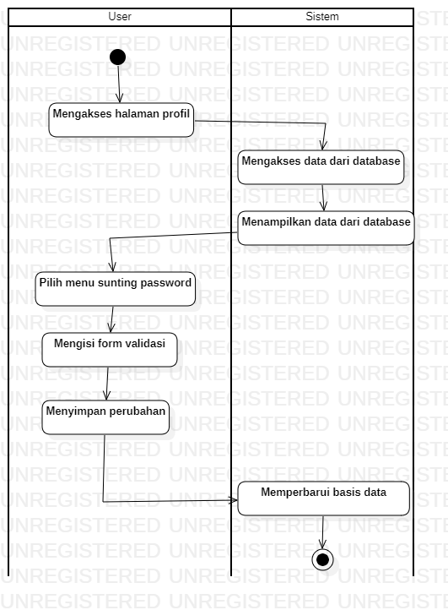

**Gambar 3.10 Activity Diagram Edit Password**

Berdasarkan Gambar 3.10 *Activity* Diagram Edit *Password* aktivitas pertama yang dilakukan pengguna baik pimpinan maupun PIC sama seperti kelola profil yaitu mengakses halaman profil dan sistem akan mengambil dan menampilkan data dari basis data. Selanjutnya pengguna memilih menu sunting password dan melakukan verifikasi nomor telepon. Sistem akan mengirimkan kode verifikasi ke nomor telepon yang telah disubmit. Jika pengguna mendapatkan kode tersebut pengguna mengisi form verifikasi berdasarkan kode yang telah didapatkan tersebut dan menyimpan perubahan. Sistem akan memperbarui basis data.

* 1. **Kelola Penugasan**

Kelola penugasan merupakan fitur yang dijalankan oleh pimpinan yaitu Kepala Kantor dan Kepala Unit untuk membuat, menyunting, mengirim dan membatalkan penugasan. Penugasan yang diberikan berdasarkan format yang terdapat dalam sistem. Berikut adalah *activity* diagram dari *use case* kelola penugasan.

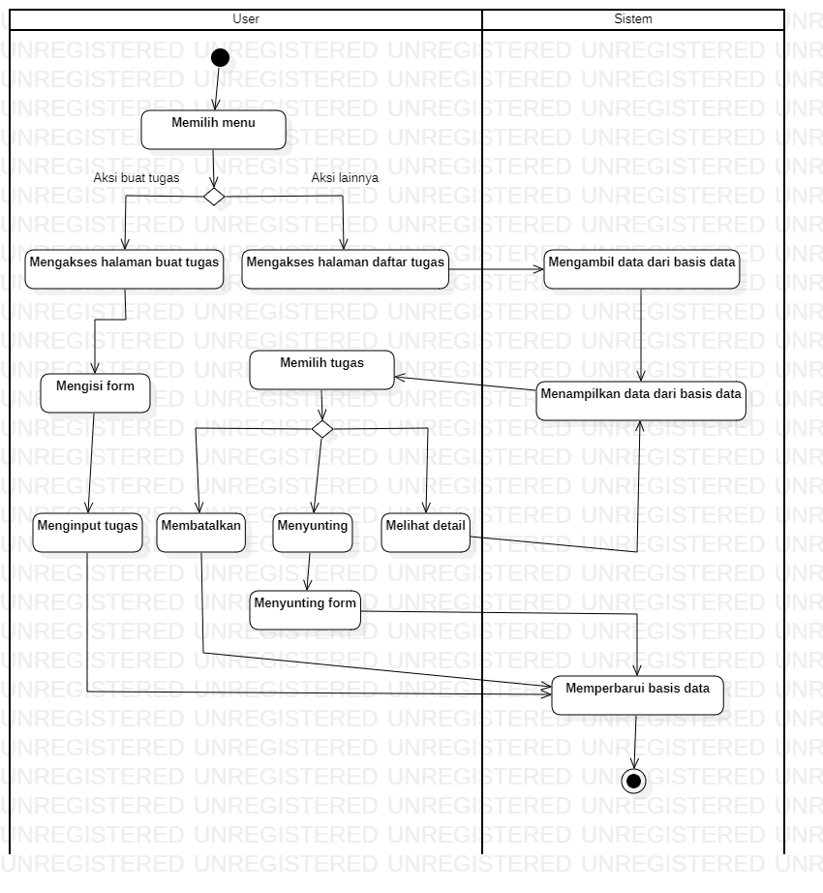

**Gambar 3.11 Activity Diagram Kelola Penugasan**

Berdasarkan Gambar 3.11 Activity Diagram Kelola Penugasan aktivitas dimulai dengan pengguna yaitu pimpinan memilih menu apa yang akan diakses jika pengguna ingin membuat tugas maka pengguna memilih menu buat tugas pada *sidebar* lalu pengguna mengakses halaman buat tugas. Lalu pengguna menginputkan dan mengisi seluruh data form dan sistem akan menyimpan perubahan jika pengguna menekan tombol *submit* pada halaman buat tugas. Jika pengguna ingin melakukan aksi lainnya, seperti menyunting, melihat detail, atau membatalkan tugas maka pengguna memilih menu daftar tugas dan mengakses halaman daftar tugas. Kemudian sistem akan mengambil dan menampilkan data dari database. Lalu pengguna memilih penugasan yang nanti akan dilakukan aksi apakah pengguna ingin membuat, menyunting atau membatalkan. Jika pengguna ingin membuat penugasan maka pengguna diwajibkan untuk mengisi form lalu mengirim mengirim penugasan tersebut. Jika pengguna ingin menyunting maka pengguna dapat menyunting form yang sebelumnya telah dikirim. Jika pengguna ingin membatalkan penugasan pimpinan hanya perlu menekan tombol batalkan penugasan dan sistem akan langsung memperbarui basis data. Setelah aksi dari pengguna telah selesai dengan menekan tombol kirim atau simpan maka sistem akan memperbarui data pada basis data penugasan.

* 1. **Kelola Laporan**

Kelola laporan merupakan fitur yang dijalankan oleh PIC atau penerima penugasan untuk menginput, menyunting, mengirim dan menghapus laporan. Berikut adalah activity diagram dari *use case* kelola laporan.

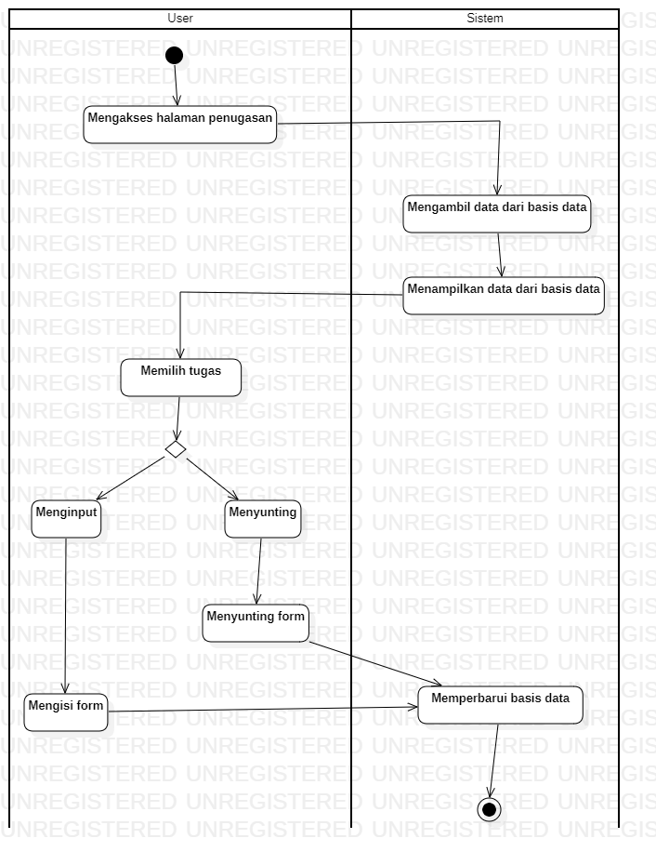

**Gambar 3.12 Activity Diagram Kelola Laporan**

Berdasarkan Gambar 3.12 Activity Diagram Kelola Laporan aktivitas pertama yang dilakukan oleh PIC pada aktivitas kelola laporan adalah mengakses halaman penugasan dan sistem akan mengakses dan menampilkan data dari basis data. Selanjutnya PIC atau pengguna memilih penugasan yang ingin dilakukan penginputan atau penyuntingan laporan dengan meng-klik tombol detail. Setelah staf telah mengisi atau menyunting form input laporan dan menekan tombol submit maka sistem akan mengupdate basis data penugasan dan aktivitas selesai.

* 1. **Persetujuan Penugasan**

Persetujuan penugasan merupakan fitur yang dijalankan pimpinan yaitu Kepala Kanwil dan Kepala unit sebagai pemberi tugas untuk menyetujui laporan penugasan dan menyelesaikan proses penugasan. Format dan bentuk persetujuan penugasan tergantung dari jenis penugasan dan laporan.

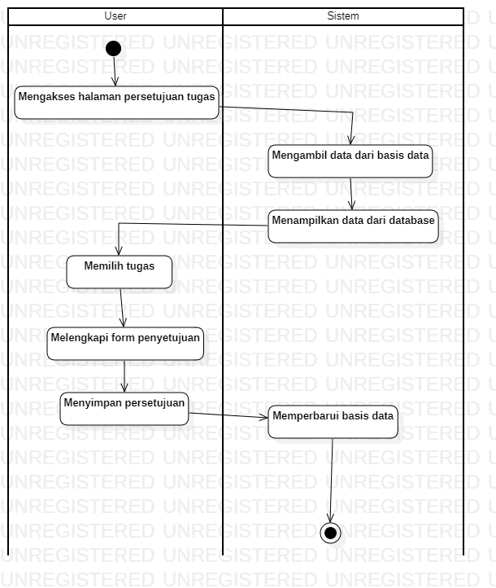

**Gambar 3.13 Activity Diagram Persetujuan Penugasan**

Berdasarkan Gambar 3.13 *Activity* Diagram Persetujuan Penugasan pengguna yaitu pimpinan mengakses halaman penugasan dan sistem akan mengambil serta menampilkan data dari basis data. Selanjutnya pengguna memilih penugasan yang akan disetujui. Pimpinan melengkapi form persetujuan dan menyimpan persetujuan tersebut dengan menekan tombol submit. Sistem akan mengubah status penugasan dan penugasan telah selesai. Selanjutnya sistem akan memberikan atau mengirimkan pemberitahuan kepada PIC.

* 1. **Lihat Statistik Penugasan (*Dashboard*)**

Lihat statistik penugasan *(Dashboard)* merupakan fitur yang dapat dijalankan oleh semua pengguna. Dengan fitur ini pengguna dapat melihat dan memantau seluruh progres, statistik, dan tugas terbaru yang tercatat pada dashboard.

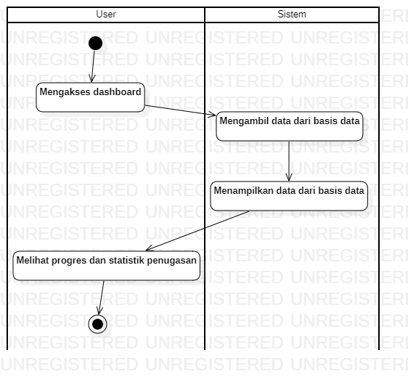

**Gambar 3.14 Activity Diagram Lihat Statistik Penugasan**

Berdasarkan Gambar 3.14 *Activity* Diagram Lihat Statistik Penugasan aktivitas pertama yang dilakukan pengguna saat ingin memantau penugasan adalah dengan mengakses dashboard, sistem akan mengambil dan menampilkan data dari database. Dashboard akan menampilkan data-data dan statistik penugasan dan pengguna dapat melihat progres serta statistik penugasan tersebut.

#### Class Diagram

Berikut ini adalah gambaran struktur menggunakan *class* diagram pada aplikasi Landing Page KPKNL Bandung Modul Daily Activity Monitoring System. Struktur *Class* Diagram yang lebih jelas terdapat pada Lampiran 6.

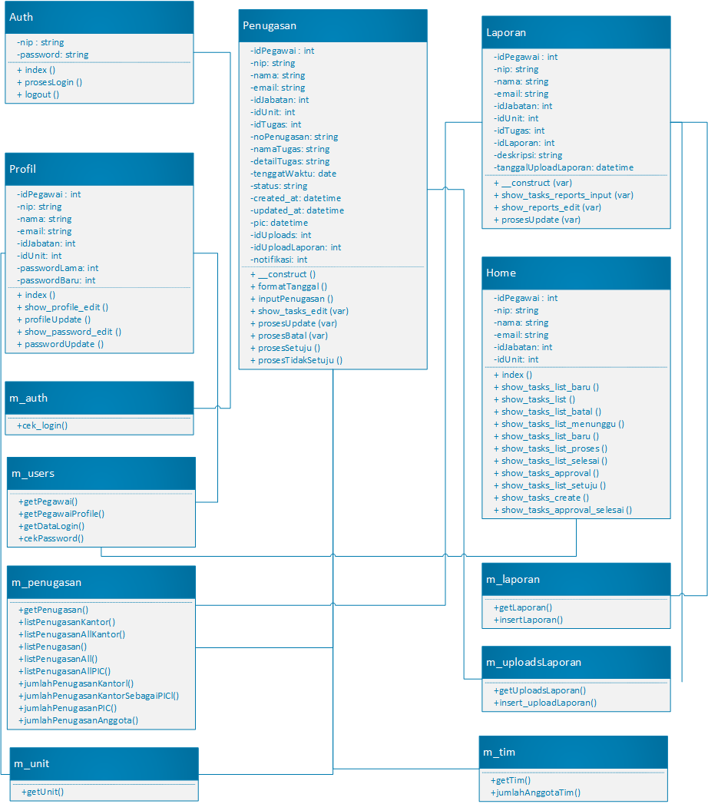

Gambar 3.15 struktur *class diagram*

#### Sequence Diagram

Berikut gambaran *sequence* diagram pada aplikasi *Landing Page* KPKNL Bandung Modul *Daily Activity Monitoring System*.

* + - 1. **Kelola Akun Pegawai**

Berikut adalah *sequence* diagram pada fungsionalitas kelola akun pegawai. Terdapat 3 aktivitas perulangan yang terjadi dalam fungsionalitas kelola akun pegawai, yaitu tambah, lihat detail, dan edit.

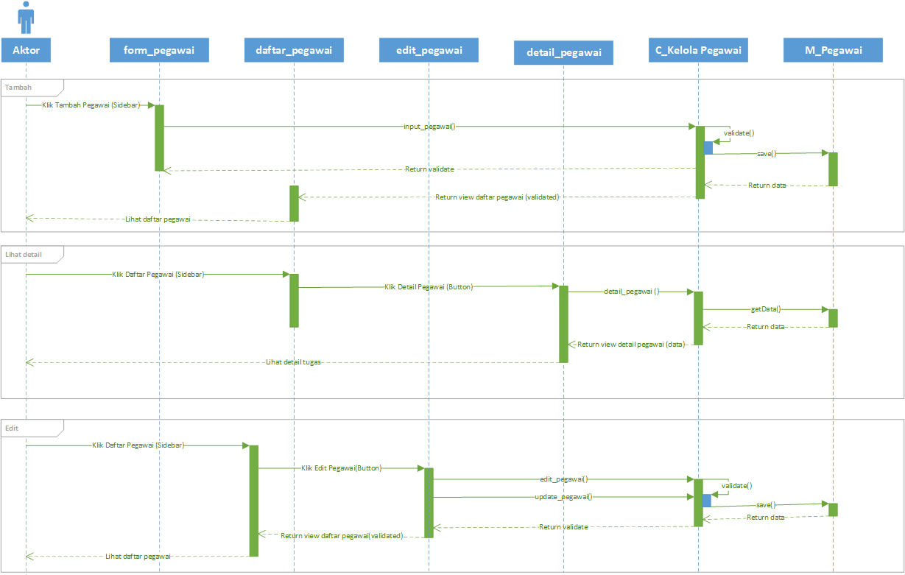

Gambar 3.16 Sequence Diagram Kelola Akun Pegawai

* + - 1. **Kelola Profil**

Berikut adalah sequence diagram pada fungsionalitas kelola profil. Terdapat 2 aktivitas perulangan yang terjadi dalam fungsionalitas kelola akun pegawai, yaitu edit profil dan edit *password*.

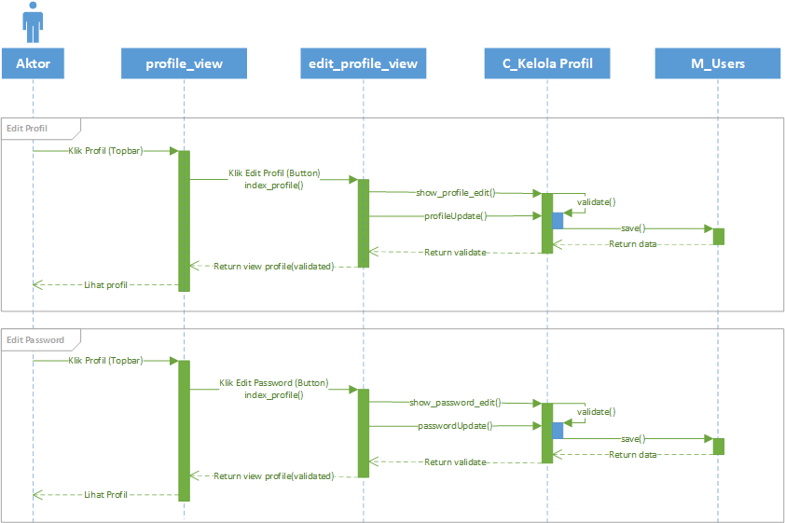

Gambar 3.17 Sequence Diagram Kelola Profil

* + - 1. **Kelola Penugasan**

Berikut adalah *sequence* diagram pada fungsionalitas kelola penugasan. Terdapat 4 aktivitas perulangan yang terjadi dalam fungsionalitas kelola akun pegawai, yaitu buat, lihat detail, edit, dan batal.

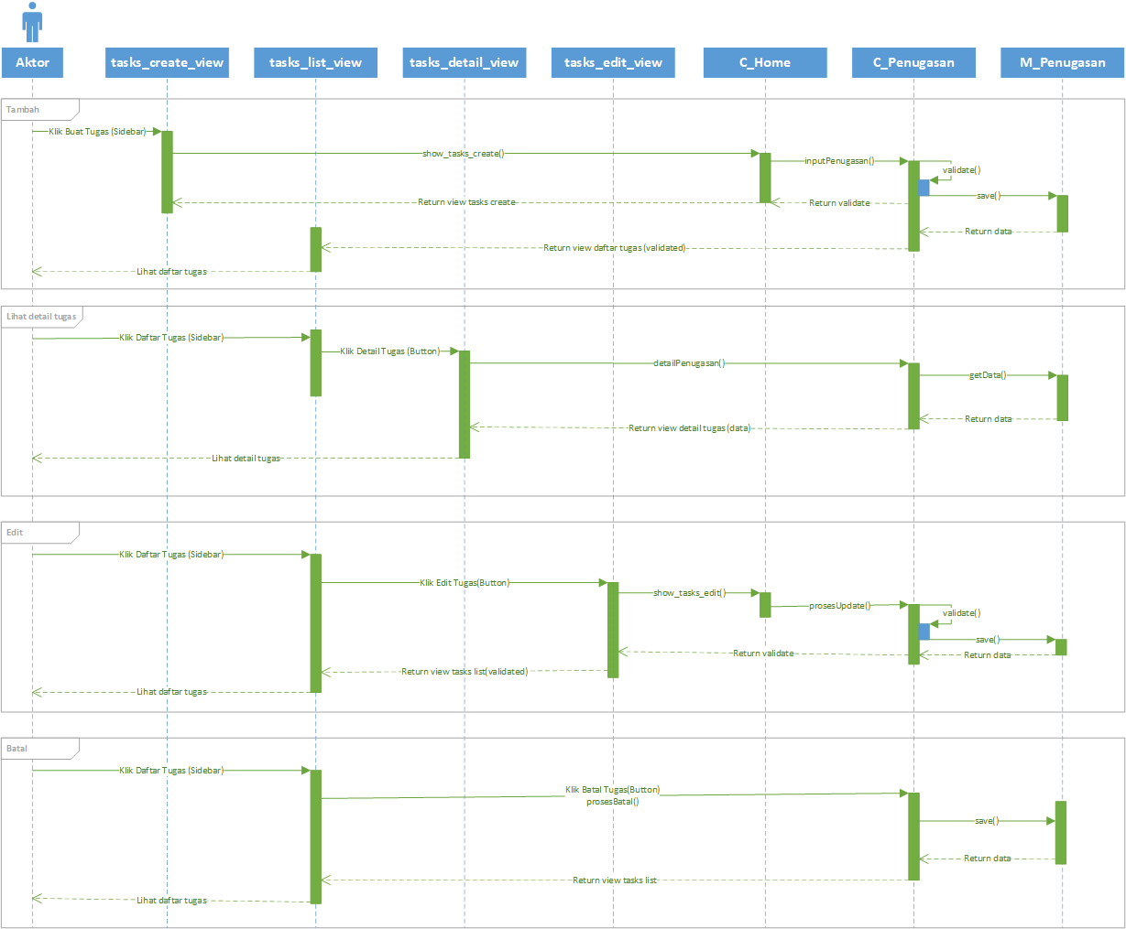

Gambar 3.18 Sequence Diagram Kelola Penugasan

* + - 1. **Kelola Laporan**

Berikut adalah sequence diagram pada fungsionalitas kelola laporan. Terdapat 2 aktivitas perulangan yang terjadi dalam fungsionalitas kelola akun pegawai, yaitu input dan edit.

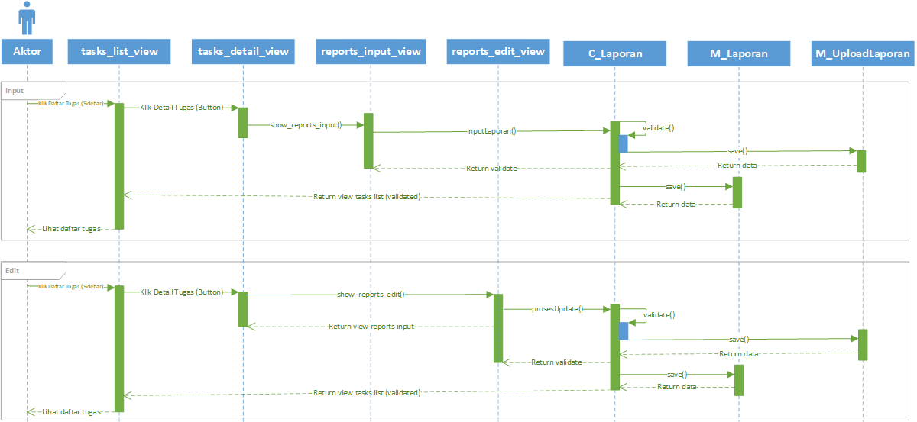

Gambar 3.19 Sequence Diagram Kelola Laporan

* + - 1. **Persetujuan Penugasan**

Berikut adalah *sequence* diagram pada fungsionalitas kelola akun pegawai.

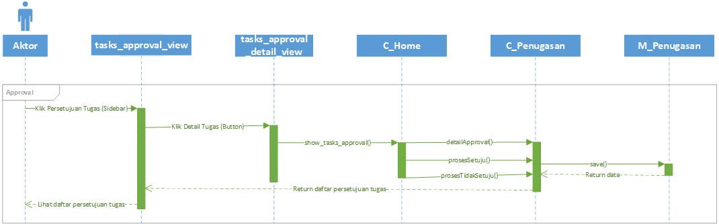

Gambar 3.20 Sequence Diagram Persetujuan Penugasan

* + - 1. **Lihat Statistik Penugasan (*Dashboard*)**

Berikut adalah *sequence* diagram pada fungsionalitas kelola akun pegawai.

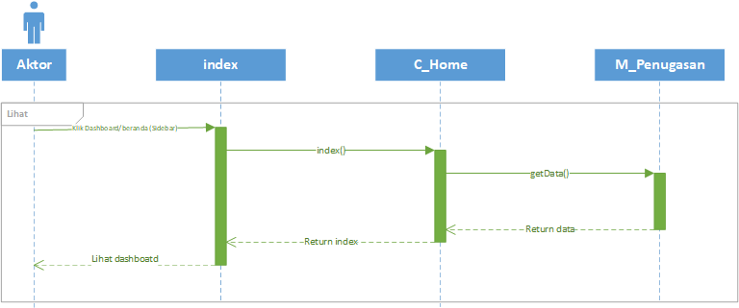

Gambar 3.21 Sequence Diagram Lihat Statistik Penugasan (Dashboard)

### Perancangan Basis Data

Berikut adalah perancangan basis data menggunakan *Entity Relationship Diagram* dan Skema Relasi dalam pembangunan aplikasi *Landing Page* KPKNL Bandung Modul *Daily Activity Monitoring System.*

#### ER-D

Berikut adalah rancangan ER-Diagram dalam pembangunan aplikasi *Landing Page* KPKNL Bandung pada Modul *Daily Activity Monitoring System* menggunakan 2 entitas yaitu pegawai dan jabatan yang saling berelasi serta relasi penugasan yang terhubung pada entitas pegawai*.* Pegawai dapat mengirim penugasan kepada pegawai yang lain secara *bottom-up.* Rancangan ER-Diagram yang lebih jelas terdapat pada Lampiran 5.

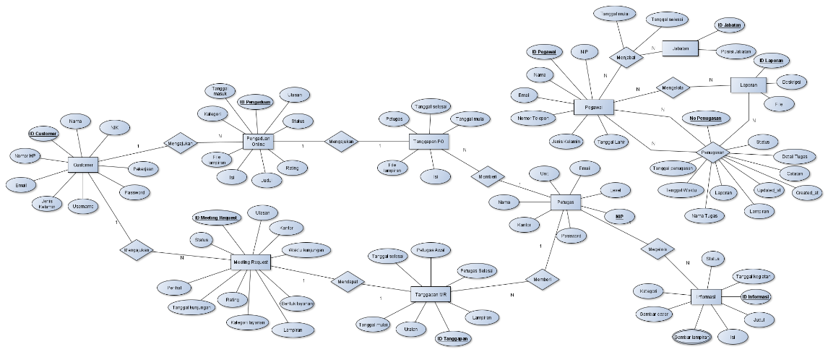

**Gambar 3.22 ER-Diagram**

#### Skema Relasi

Berikut adalah penggambaran rancangan basis data dari ER-Diagram diatas menggunakan skema relasi. Modul ini memiliki dan menggunakan 6 tabel yaitu tabel jabatan, menjabat, pegawai, unit, penugasan dan laporan.

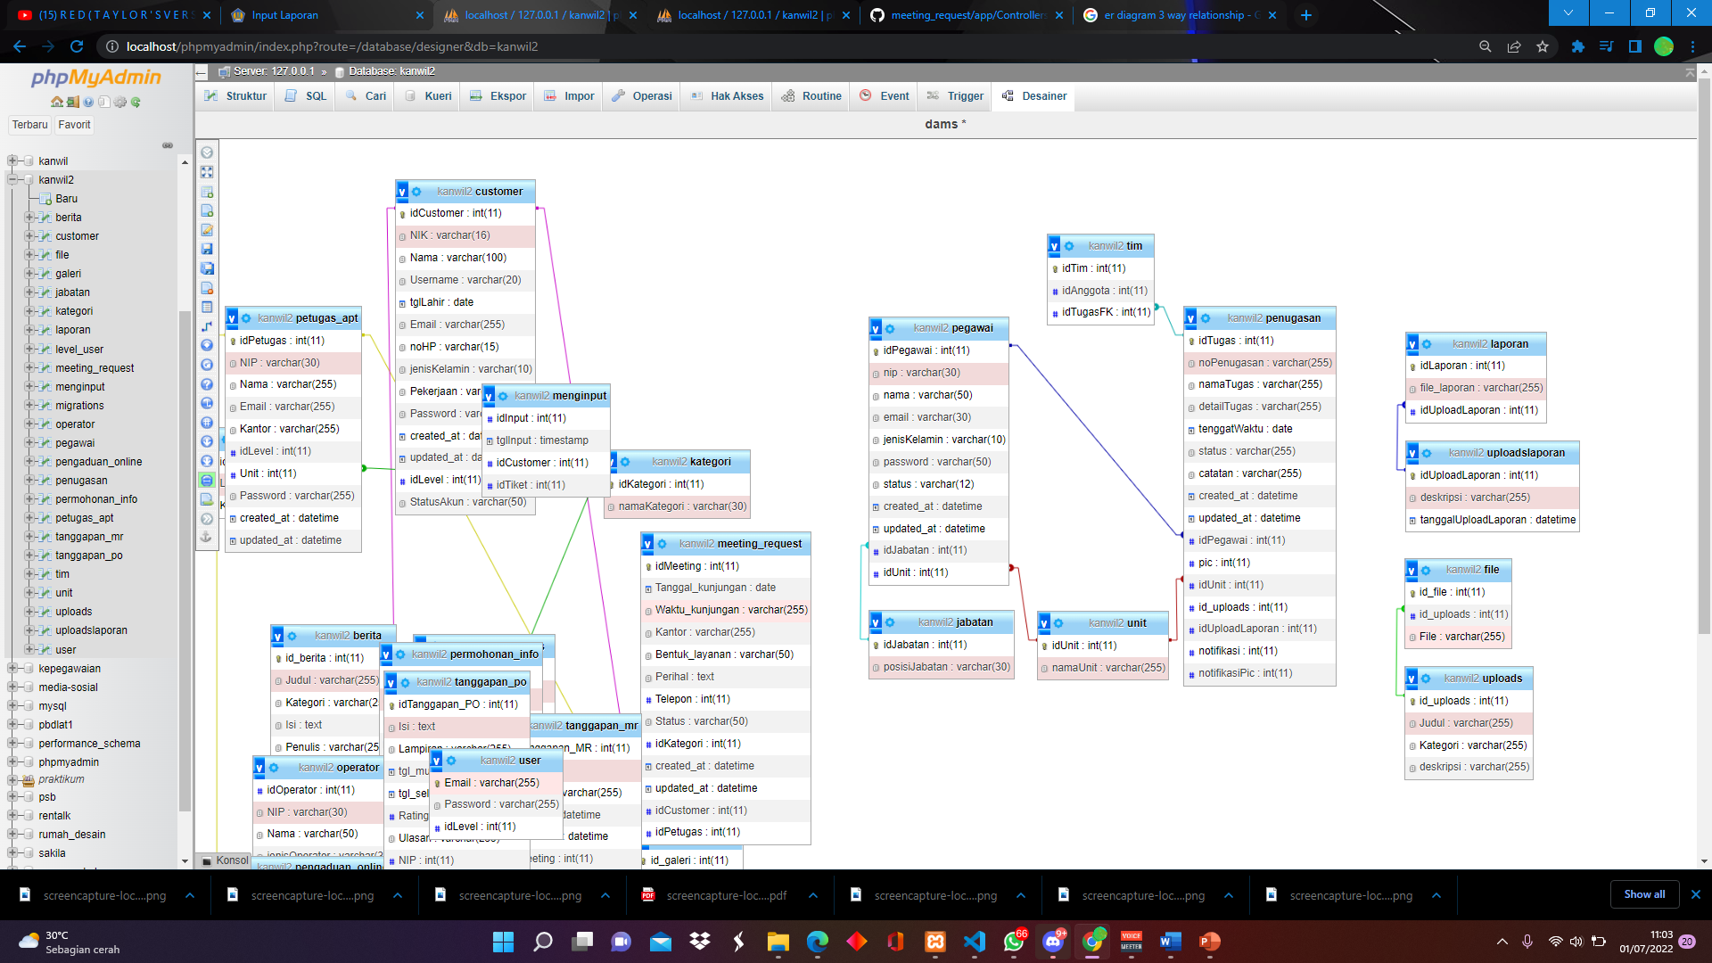

**Gambar 3.23 Skema Relasi**

#### Struktur Tabel

Berikut ada daftar struktur table yang digunakan pada dari aplikasi *Landing Page* KPKNL Bandung Modul *Daily Activity Monitoring System.*

* + - 1. **Tabel Pegawai**

Tabel 3.8 Struktur Tabel Pegawai

| **No** | **Nama Field** | **Keterangan** | **Data Tipe** |
| --- | --- | --- | --- |
| 1 | idPegawai | *Primary key* | *int(Auto\_Increment)* |
| 2 | nip | *Attribute* | *varchar(30)* |
| 3 | nama | *Attribute* | *varchar(50)* |
| 4 | email | *Attribute* | *varchar(30)* |
| 5 | jenisKelamin | *Attribute* | *varchar(10)* |
| 6 | password | *Attribute* | *varchar(50)* |
| 7 | status | *Attribute* | *enum(‘aktif’,nonaktif’)* |
| 8 | created\_at | *Attribute* | *datetime* |
| 9 | updated\_at | *Attribute* | *datetime* |
| 10 | idJabatan | *Foreign key* | *int* |
| 11 | idUnit | *Foreign key* | *int* |

* + - 1. **Tabel Penugasan**

Tabel 3.9 Struktur Tabel Penugasan

| **No** | **Nama Field** | **Keterangan** | **Data Tipe** |
| --- | --- | --- | --- |
| 1 | idTugas | *Primary key* | *int(Auto\_Increment)* |
| 2 | noPenugasan | *Attribute* | *varchar(255)* |
| 3 | namaTugas | *Attribute* | *varchar(255)* |
| 4 | detailTugas | *Attribute* | *varchar(255)* |
| 5 | tenggatWaktu | *Attribute* | *date* |
| 6 | status | *Attribute* | *varchar(255)* |
| 7 | catatan | *Attribute* | *varchar(255)* |
| 8 | created\_at | *Attribute* | *datetime* |
| 9 | updated\_at | *Attribute* | *datetime* |
| 10 | idPegawai | *Foreign key* | *int* |
| 11 | pic | *Attribute* | *int* |
| 12 | idUnit | *Foreign key* | *int* |
| 13 | idUploads | *Foreign key* | *int* |
| 14 | idUploadsLaporan | *Foreign key* | *int* |
| 15 | notifikasi | *Attribute* | *enum(‘is\_read,un\_read)* |

* + - 1. **Tabel Laporan**

Tabel 3.10 Struktur Tabel Laporan

| **No** | **Nama Field** | **Keterangan** | **Data Tipe** |
| --- | --- | --- | --- |
| 1 | idLaporan | *Primary key* | *int(Auto\_Increment)* |
| 2 | file\_laporan | *Attribute* | *varchar(255)* |
| 3 | idUploadLaporan | *Foreign key* | *int* |

* + - 1. **Tabel Unit**

Tabel 3.11 Struktur Tabel Unit

| **No** | **Nama Field** | **Keterangan** | **Data Tipe** |
| --- | --- | --- | --- |
| 1 | idUnit | *Primary key* | *int(Auto\_Increment)* |
| 2 | namaUnit | *Attribute* | *varchar(255)* |

* + - 1. **Tabel Jabatan**

Tabel 3.12 Struktur Tabel Jabatan

| **No** | **Nama Field** | **Keterangan** | **Data Tipe** |
| --- | --- | --- | --- |
| 1 | idJabatan | *Primary key* | *int(Auto\_Increment)* |
| 2 | posisiJabatan | *Attribute* | *varchar(30)* |

* + - 1. **Tabel Tim**

Tabel 3.13 Struktur Tabel Tim

| **No** | **Nama Field** | **Keterangan** | **Data Tipe** |
| --- | --- | --- | --- |
| 1 | idTim | *Primary key* | *int(Auto\_Increment)* |
| 2 | idPegawai | *Foreign key* | *int* |
| 3 | idTugas | *Foreign key* | *int* |

* + - 1. **Tabel Uploads**

Tabel 3.14 Struktur Tabel Uploads

| **No** | **Nama Field** | **Keterangan** | **Data Tipe** |
| --- | --- | --- | --- |
| 1 | Id\_uploads | *Primary key* | *int(Auto\_Increment)* |
| 2 | judul | *Attribute* | *varchar(255)* |
| 3 | kategori | *Attribute* | *varchar(255)* |

* + - 1. **Tabel Upload Laporan**

Tabel 3.15 Struktur Tabel Upload Laporan

| **No** | **Nama Field** | **Keterangan** | **Data Tipe** |
| --- | --- | --- | --- |
| 1 | idUploadLaporan | *Primary key* | *int(Auto\_Increment)* |
| 2 | deskripsi | *Attribute* | *varchar(255)* |
| 3 | tanggalUploadLaporan | *Attribute* | *date* |

* + - 1. **Tahel file**

Tabel 3.16 Struktur Tabel file

| **No** | **Nama Field** | **Keterangan** | **Data Tipe** |
| --- | --- | --- | --- |
| 1 | idUploadLaporan | *Primary key* | *int(Auto\_Increment)* |
| 2 | Id\_uploads | *Foreign key* | *int* |
| 3 | File | *Attribute* | *Varchar(255)* |

### Perancangan Antarmuka

Berikut adalah rancangan antarmuka yaitu desain *mock up* dari aplikasi *Landing Page* KPKNL Bandung Modul *Daily Activity Monitoring System* yang dirancang menggunakan Figma.

1. Tampilan Halaman *Log In*

Halaman ini adalah halaman pertama yang akan diakses sebelum mengakses fitur dan halaman lain pada aplikasi ini. Semua pengguna *sign in* menggunakan Nomor Induk Pegawai (NIP) dan Password yang telah terdaftar.

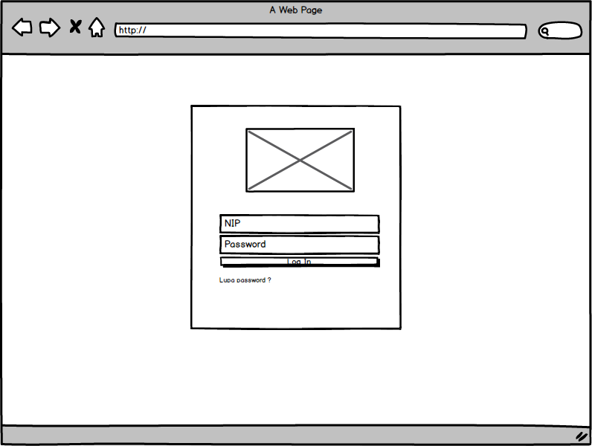

**Gambar 3.24 Tampilan Halaman Log In**

1. Tampilan Halaman Dashboard

Pada halaman dashboard pengguna dapat mengetahui semua progress penugasan yang sedang berjalan dan grafik penugasan selama kurun waktu tertentu.

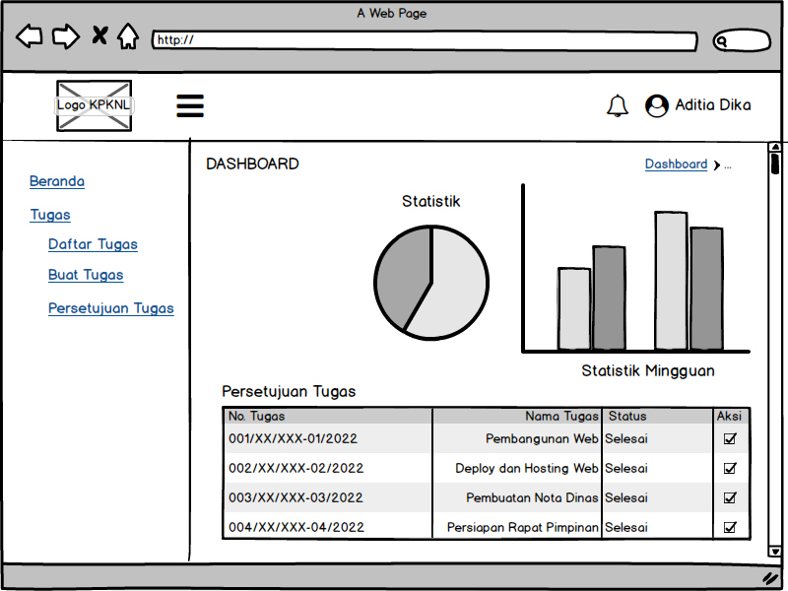

**Gambar 3.25 Tampilan Halaman Dashboard**

1. Tampilan Halaman Daftar Tugas

Pada halaman penugasan pengguna dapat menggunakan fungsionalitas kelola penugasan yang tersedia pada fitur aplikasi ini. Pengguna dapat melihat detail penugasan, dan menyunting penugasan yang telah dibuat.

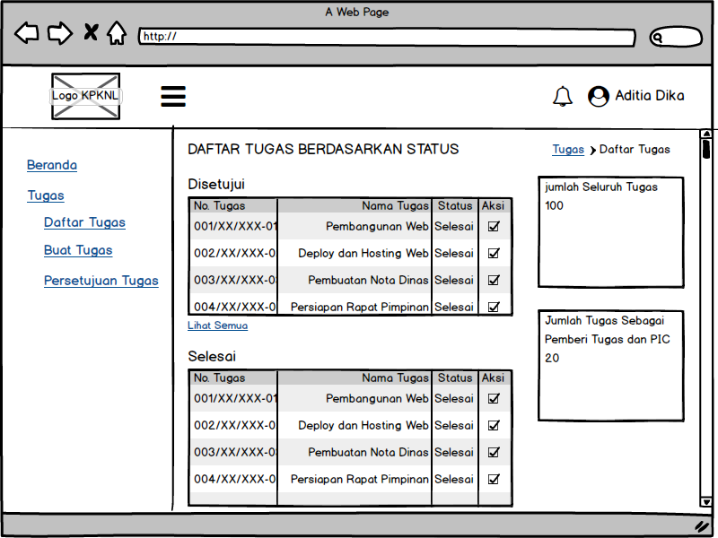

**Gambar 3.26 Tampilan Halaman Penugasan**

1. Tampilan Halaman Buat Tugas

Pada halaman buat tugas pengguna dapat membuat tugas dengan mengisi seluruh form pada halaman ini.

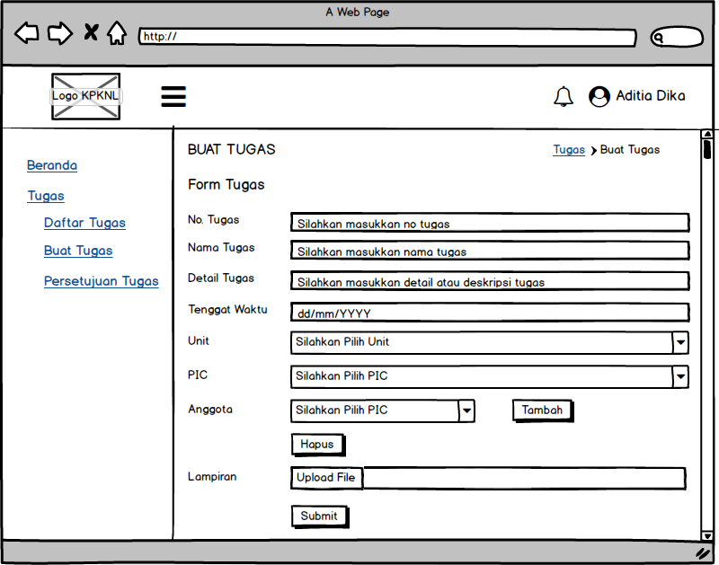

**Gambar 3.27 Tampilan Halaman Pemberitahuan**

1. Tampilan Halaman Persetujuan Tugas

Halaman ini hanya dapat diakses oleh pengguna dengan jabatan Kepala Kantor. Pada halaman ini pengguna dapat melihat detail tugas dan menyetujui atau tidak menyetujui tugas yang telah diselesaikan.

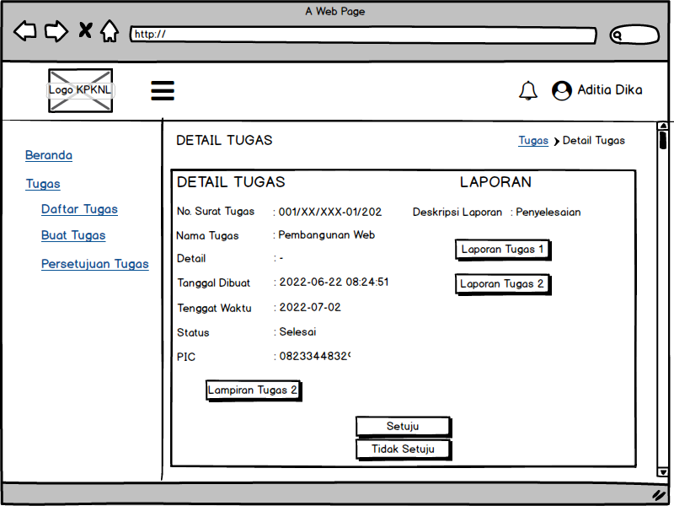

Gambar 3.28 Tampilan Halaman Persetujuan Tugas

1. Tampilan Halaman Profil

Pada halaman profil pengguna dapat melihat profil dan menyunting beberapa data profil untuk ditampilkan. Pengguna juga dapat mengubah password yang tersedia pada halaman profil ini.

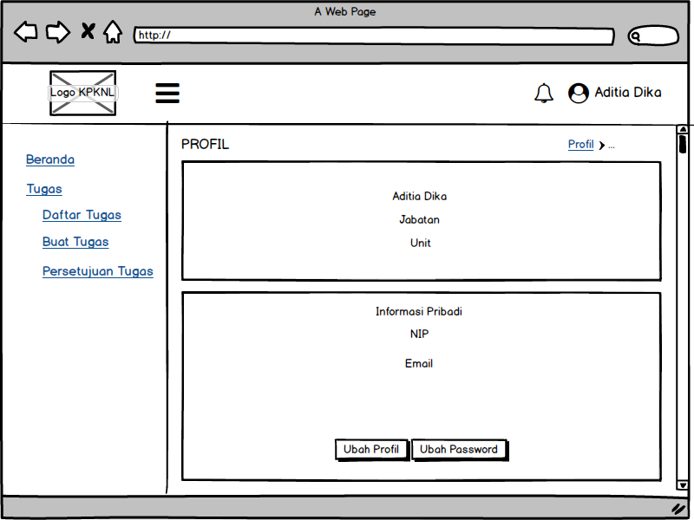

**Gambar 3.29 Tampilan Halaman Profil**

# BAB 4 IMPLEMENTASI DAN PENGUJIAN



## Implementasi

Berikut ini adalah tahapan implementasi aplikasim. Pada tahap ini tampilan aplikasi telah diimplementasikan.

### Implementasi Tampilan Antarmuka Pengguna

Berikut adalah implementasi antarmuka dari aplikasi *Landing Page* KPKNL Bandung *Modul Daily Activity Monitoring System*.

#### Tampilan Halaman Login

Pada Gambar 4.1 merupakan halaman pertama yang diakses oleh pengguna sebelum menjalankan semua fungsionalitas dan fitur pada aplikasi *Landing Page* KPKNL Bandung modul *Daily Activity Monitoring System.*

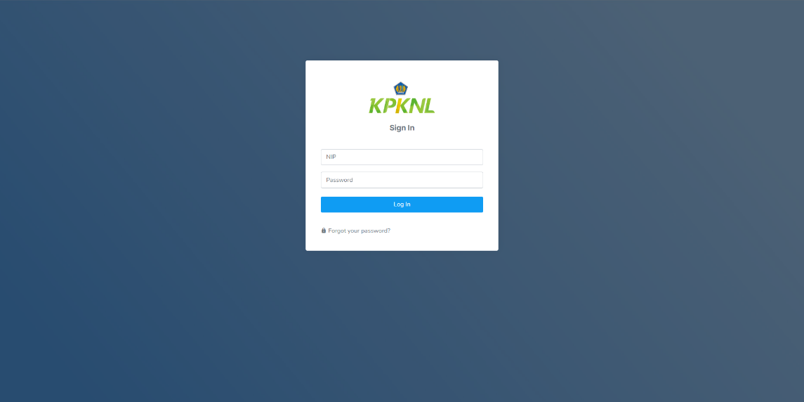

Gambar 4.1 Tampilan Halaman Login

#### Tampilan Halaman Dashboard

Pada Gambar 4.2 adalah halaman yang diakses pengguna setelah melakukan *login.* Halaman ini berisi data statistik penugasan yang telah berjalan berdasarkan status tertentu.

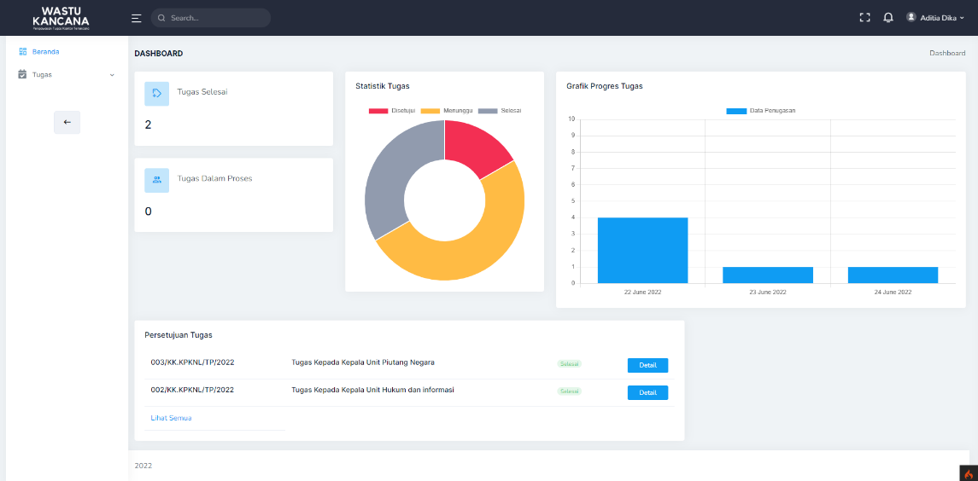

Gambar 4.2 Tampilan Halaman *Dashboard*

#### Tampilan Halaman Profil

Pada Gambar 4.3 adalah tampilan dari halaman profil pengguna yang telah *login*. Halaman ini berisi informasi pribadi pengguna. Pada halaman ini terdapat fitur edit profil dan edit *password*.

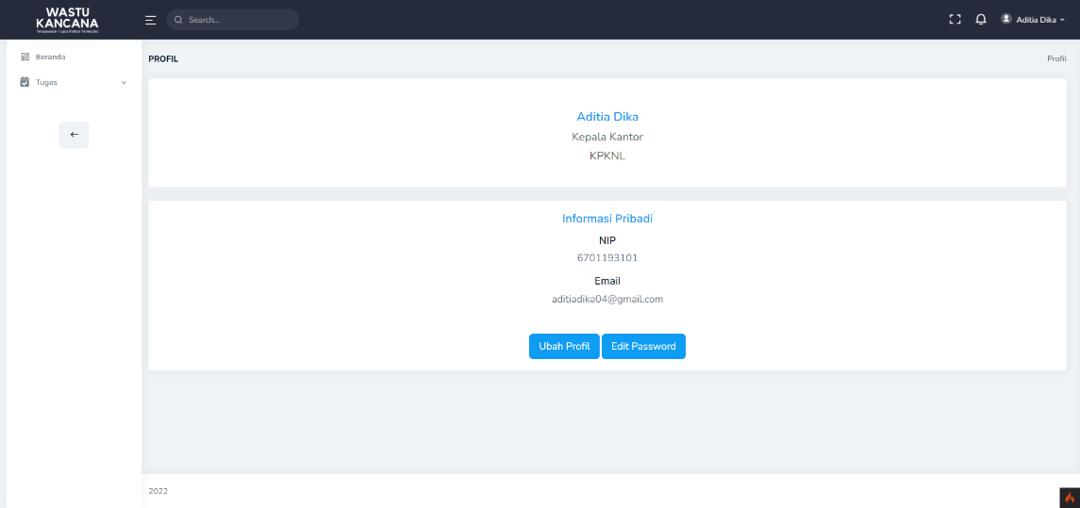

Gambar 4.3 Tampilan Halaman Profil

1. Mengubah Profil

Pada Gambar 4.4 adalah halaman untuk fitur edit profil. Halaman ini berisi form untuk mengubah data pada profil yang ditampilkan.

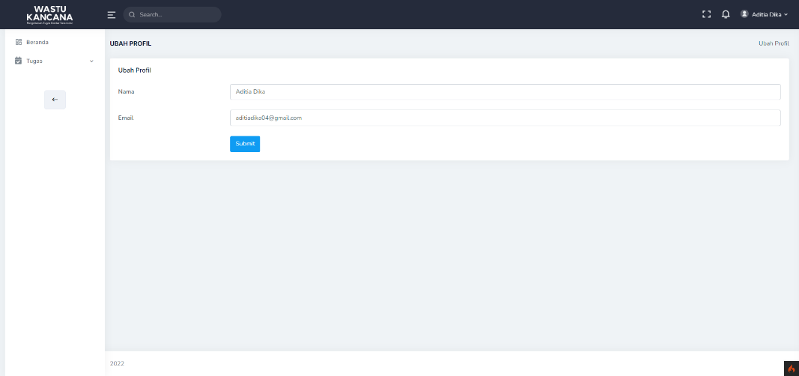

Gambar 4.4 Tampilan Halaman Fitur Edit Profil

1. Mengubah *Password*

Pada Gambar 4.5 adalah tampilan halaman untuk fitur edit *password*. Halaman ini berisi form untuk mengubah data *password* yang perlu dimasukkan saat login.

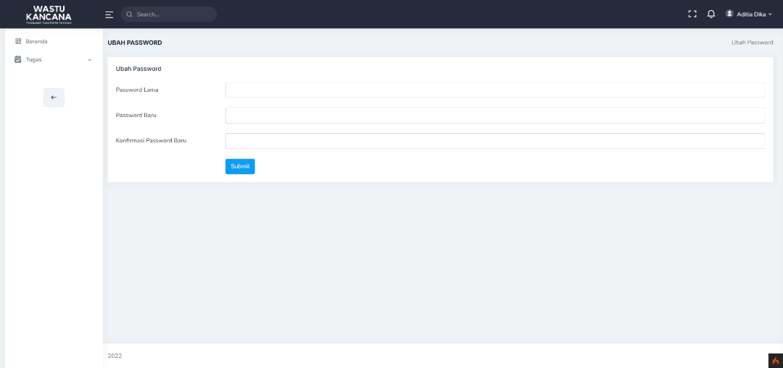

Gambar 4.5 Tampilan Halaman Fitur Edit *Password*

#### Tampilan Halaman Daftar Tugas

Pada Gambar 4.6 adalah tampilan dari halaman daftar tugas. Halaman ini berisi daftar dab data-data penugasan yang tercatat dalam *database*. Halaman ini hanya menampilkan 5 tugas berdasarkan status tugas. Pada halaman ini terdapat fitur detail tugas, sunting tugas dan pembatalan tugas.

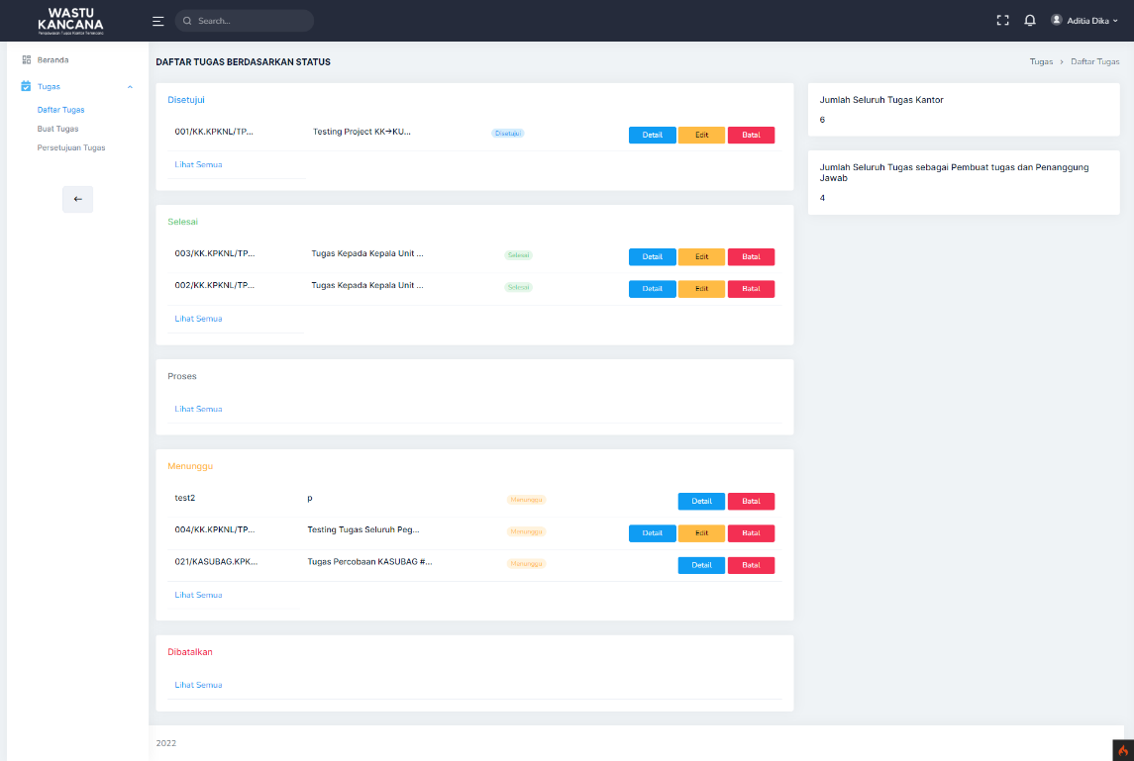

Gambar 4.6 Tampilan Halaman Daftar Tugas

1. Menampilkan Seluruh Tugas

Pada Gambar 4.7 adalah tampilan halaman daftar seluruh tugas. Halaman ini berisi daftar dab data-data penugasan yang tercatat dalam database. Halaman ini berisih tabel data seluruh tugas berdasarkan status.

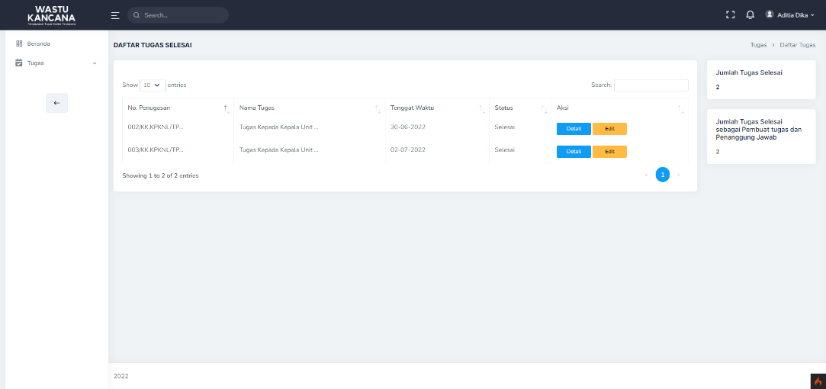

Gambar 4.7 Tampilan Tampilan Halaman Seluruh Tugas

1. Melihat Detail Tugas

Pada Gambar 4.8 adalah tampilan halaman untuk fitur detail tugas. Halaman ini berisi informasi detail pada tugas yang telah dibuat. Untuk pengguna sebagai PIC terdapat button untuk mengakses halaman input laporan.

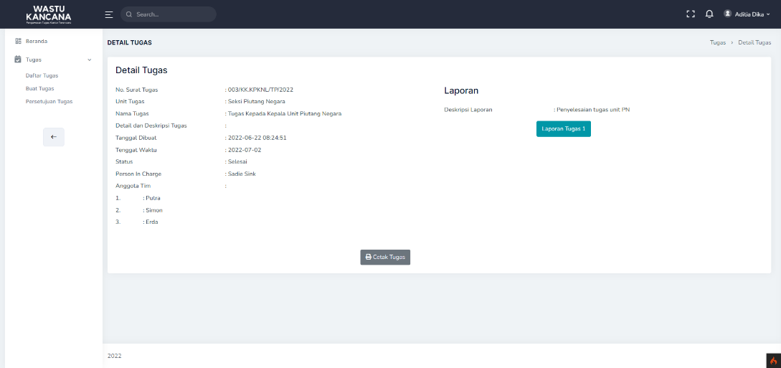

Gambar 4.8 Tampilan Halaman Fitur Detail Tugas

1. Menginput Laporan Penyelesaian Tugas

Pada Gambar 4.9 adalah tampilan halaman dari fitur input laporan. Fitur ini hanya terdapat pada pengguna yang login sebagai PIC.

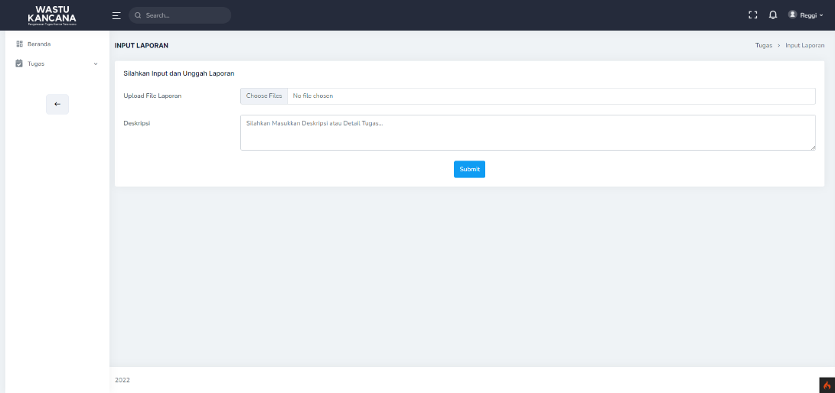

Gambar 4.9 Tampilan Halaman Input Laporan

1. Membatalkan Tugas

Pada Gambar 4.10 adalah tampilan pada fitur batal tugas. Pengguna dapat membatalkan tugas yang telah dibuat.

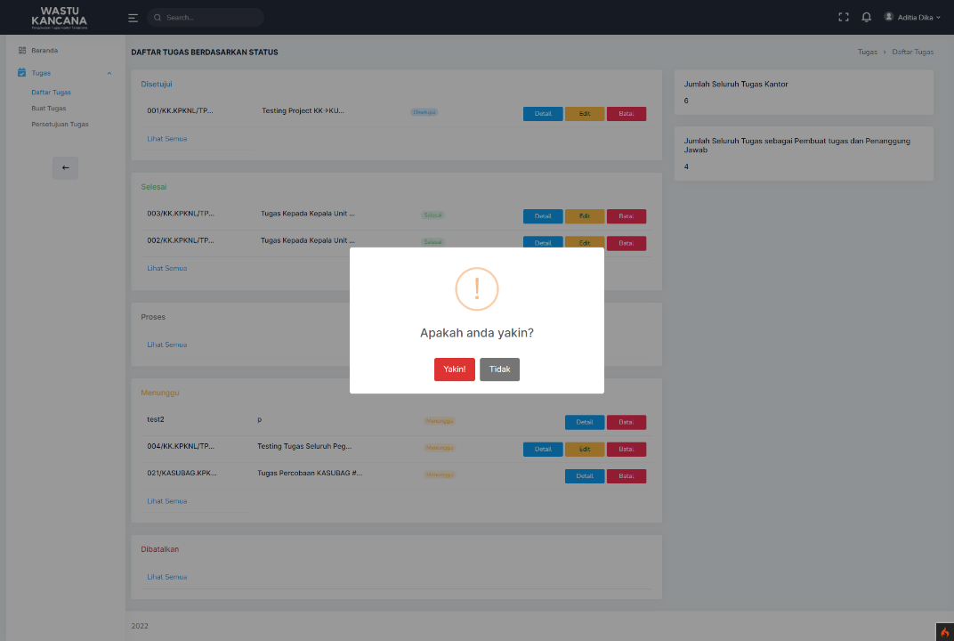

Gambar 4.10 Tampilan Halaman Fitur Batal Tugas

#### Tampilan Halaman Buat Tugas

Pada Gambar 4.11 adalah tampilan halaman buat tugas. Pengguna yang dapat menggunakan fitur buat tugas hanya Kepala Kantor. Pada halaman ini berisi form input tugas dan pengguna diwajibkan mengisi beberapa atribut pada form untuk dapat mengirim tugas.

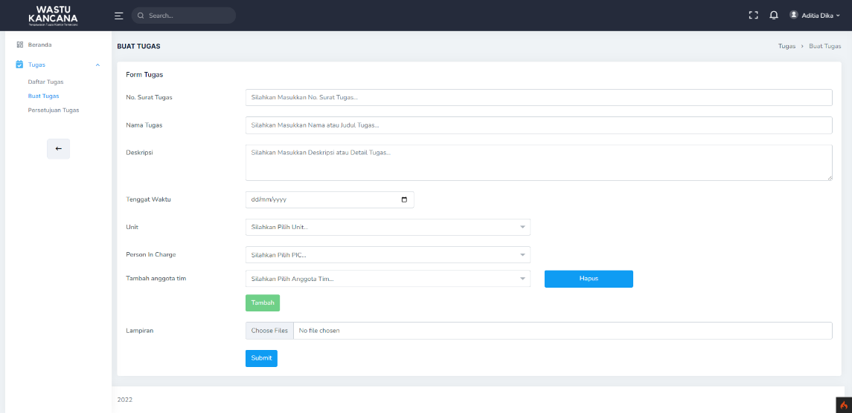

Gambar 4.11 Tampilan Halaman Buat Tugas

#### Tampilan Halaman Persetujuan Tugas

Pada Gambar 4.12 adalah tampilan halaman persetujuan tugas. Fitur ini hanya terdapat pada pengguna yang login sebagai PIC. Pada halaman ini pengguna sebagai Kepala Kantor dapat menyetujui atau tidak menyetujui tugas beserta laporan yang telah diterima dari PIC.

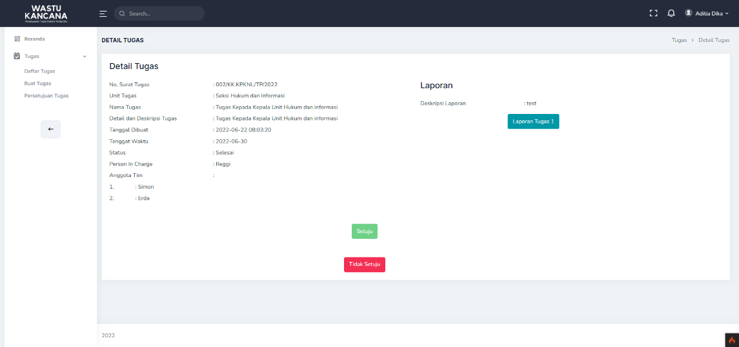

Gambar 4.12 Tampilan Halaman Persetujuan Tugas

## Pengujian

Pada bagian ini sistem yang sudah diimplementasi akan diuji. Pengujian ini menggunakan metode black box sehingga pengujian ini hanya menguji luaran atau fungsionalitas saja. Berikut adalah hasil pengujian dari aplikasi *Landing Page* KPKNL Bandung modul *Daily Activity Monitoring System.*

### Scope of Testing

Aplikasi : Landing Page KPKNL Bandung modul *Daily Activity Monitoring System*.

Deskripsi : Aplikasi berbasiskan web yang menangani pencatatan aktivitas pegawai, pemantauan proyek dan pemantauan pegawai.

Tabel 4.1 Scope of Testing

| **No.** | **Fungsionalitas dan fitur** | **Aturan** |
| --- | --- | --- |
| 1. Kelola Akun Pegawai | | |
|  | 1.1 Tambah Pegawai | 1. NIP tidak boleh kosong. 2. Nama Lengkap tidak boleh kosong. 3. Email tidak boleh kosong. 4. Jenis Kelamin tidak boleh kosong. 5. Unit tidak boleh kosong. 6. Status tidak boleh kosong. 7. Jabatan tidak boleh kosong. 8. *Password* tidak boleh kosong. |
|  | 1.2 Edit Pegawai | 1. NIP tidak boleh kosong. 2. Nama Lengkap tidak boleh kosong. 3. Email tidak boleh kosong. 4. Jenis Kelamin tidak boleh kosong. 5. Unit tidak boleh kosong. 6. Status tidak boleh kosong. 7. Jabatan tidak boleh kosong. 8. *Password* tidak boleh kosong. |
|  | 1.3 Hapus Pegawai | - |
|  | 1.4 Detail Pegawai | - |
| 1. Kelola Profil | | |
|  | 2.1 *Login*/*Logout* | 1. NIP tidak boleh kosong. 2. *Password* tidak boleh kosong. |
|  | 2.2 Edit *Password* | 1. *Password* lama tidak boleh kosong. 2. *Password* baru tidak boleh kosong. 3. Konfirmasi *Password* tidak boleh kosong. |
|  | 2.3 Edit Profil | 1. . |
|  | 2.3 *import* *DB* Pegawai (jika memungkinkan) | - |
| 1. Kelola Penugasan | | |
|  | 3.1 Tambah Tugas | 1. No. Surat Tugas tidak boleh kosong. 2. Nama Tugas tidak boleh kosong. 3. Tenggat Waktu tidak boleh kosong. 4. Unit tidak boleh kosong. 5. *Person In Charge* tidak boleh kosong. |
|  | 3.2 Edit Tugas | 1. No. Surat Tugas tidak boleh kosong. 2. Nama Tugas tidak boleh kosong. 3. Tenggat Waktu tidak boleh kosong. 4. Unit tidak boleh kosong. 5. *Person In Charge* tidak boleh kosong. |
|  | 3.3 Batalkan Tugas (Edit status saja) | Hanya mengubah status pada table penugasan. |
|  | 3.4 Detail Tugas | - |
|  | 3.5 Print dan Download Surat Tugas | - |
| 1. Kelola Laporan | | |
|  | 4.1 *Input* Laporan | 1. Laporan tidak boleh kosong (minimal 1 file *upload*). 2. Deskripsi tidak boleh kosong. |
|  | 4.2 Edit Laporan | 1. Laporan tidak boleh kosong (minimal 1 file *upload*). 2. Deskripsi tidak boleh kosong. |
| 1. Perstujuan Penugasan | | |
| 1. Lihat Statistik Penugasan (*Dashboard*) | | |
|  | 6.1 Daftar Tugas | - |

### Test Case Matrix

Pada tahap ini dilakukan pengujian untuk memastikan kesesuaian aplikasi dengan tujuan awal pembuatan aplikasi dan memastikan semua fungsionalitas sudah berjalan dengan sesuai dan kepuasan pengguna. Pada pengujian ini hanya berfokus pada persyaratan fungsionalitas utama perangkat lunak berdasarkan hasil analisis dan perancangan yang telah dilakukan.*.*

Pada pengujian ini hanya berfokus pada persyaratan fungsionalitas utama perangkat lunak berdasarkan hasil analisis dan perancangan yang telah dilakukan.

#### Kelola Akun Pegawai

Pada berikut merupakan tabel pengujian fung yang dilakukan oleh admin.

Tabel 4.2 Pengujian Fungsionalitas Kelola Akun Pegawai

|  |  |  |  |  |  |  |
| --- | --- | --- | --- | --- | --- | --- |
| **No.** | **Function /*condition*** | ***Case*** | ***Test Case Description (Event)*** | ***Test Data (input)*** | ***Expected Result*** | ***Actual Result / Comments / Observations*** |
| 1. | Tambah Pegawai | 1.1 | ***Entry Data insert***  Pengguna mengisikan data  sesuai inputan yang  harus dilakukan,  dengan mengikuti  aturan (1.1):   1. NIP 2. Nama 3. Email 4. Jenis Kelamin 5. Unit 6. Status 7. Jabatan 8. Password | 1. 199404042021041001 2. Dika 3. [aditiadika256@gmail.com](mailto:aditiadika256@gmail.com) 4. Pria 5. Hukum dan Informasi 6. Aktif 7. Staf 8. 123 | Sistem akan menyimpan data dan menampilkan pesan berhasil. | Sesuai |
|  |  | 1.1.1 | ***Entry Data Insert***  Pengguna mengisikan data  tidak sesuai inputan yang  harus dilakukan,  dengan mengikuti  aturan (1.1):   1. NIP 2. Nama 3. Email 4. Jenis Kelamin 5. Unit 6. Status 7. Jabatan 8. Password | Kosongkan semua form. | Aplikasi menampilkan pesan “Data wajib diisi.” pada *field* yang kosong. | Sesuai |
|  | Edit Pegawai | 1.2 | ***Entry Data insert***  Pengguna mengisikan data  sesuai inputan yang  harus dilakukan,  dengan mengikuti  aturan (1.2):   1. NIP 2. Nama 3. Email 4. Jenis 5. Kelamin 6. Unit 7. Status 8. Jabatan 9. Password | 1. 199404042021041001 2. Dika Adit 3. [dikap.laditia25@yahoo.com](mailto:dikap.laditia25@yahoo.com) 4. Pria 5. Hukum dan Informasi 6. Aktif 7. Staf 8. 12345678 | Sistem akan menyimpan data perubahan dan menampilkan pesan alert berhasil. | Sesuai |
|  |  | 1.2.1 | ***Entry Data Insert***  Pengguna tidak mengisi data  sesuai inputan yang  harus dilakukan,  dengan mengikuti  aturan (1.2):   1. NIP 2. Nama 3. Email 4. Jenis Kelamin 5. Unit 6. Status 7. Jabatan 8. Password | Kosongkan semua form. | Aplikasi menampilkan pesan “Data wajib diisi.” pada *field* yang kosong. | Sesuai |

#### Kelola Profil

Pada berikut merupakan tabel pengujian fungsionalitas kelola proifl yang dapat dilakukan oleh seluruh pengguna.

Tabel 4.3 Pengujian Fungsionalitas Kelola Profil

| **No.** | **Function /*condition*** | ***Case*** | ***Test Case Description (Event)*** | ***Test Data (input)*** | ***Expected Result*** | ***Actual Result / Comments / Observations*** |
| --- | --- | --- | --- | --- | --- | --- |
| 2. | *Login* | 2.1 | ***Entry Data insert***  Pengguna mengisi data  sesuai inputan yang  harus dilakukan,  dengan mengikuti  aturan (2.1):   1. NIP 2. *Password* | 1. 199404042021041001 2. 12345678 | Aplikasi mengarahkan pengguna menuju halaman dashboard. | Sesuai |
|  |  | 2.1.1 | ***Entry Data insert***  Pengguna tidak mengisi data  sesuai inputan yang  harus dilakukan,  dengan mengikuti  aturan (2.1):   1. NIP 2. *Password* | Kosongkan semua form. | Aplikasi menampilkan pesan “Data wajib diisi.” pada field yang kosong. | Sesuai |
|  |  | 2.1.2 | ***Entry Data insert***  Pengguna tidak mengisi data  sesuai inputan yang  harus dilakukan,  dengan mengikuti  aturan (2.1):   1. NIP 2. *Password* | Masuk dengan NIP tidak terdaftar.   1. 00000NIP 2. 12345678 | Aplikasi menampilkan pesan “NIP tidak ditemukan.” | Sesuai |
|  |  | 2.1.3 | ***Entry Data insert***  Pengguna tidak mengisi data  sesuai inputan yang  harus dilakukan,  dengan mengikuti  aturan (2.1):   1. NIP 2. *Password* | Masuk dengan NIP tidak terdaftar.   1. 199404042021041001 2. pass123 | Aplikasi menampilkan pesan “Password salah.” | Sesuai |
|  | Edit *Password* | 2.2 | ***Entry Data insert***  Pengguna mengisi data  sesuai inputan yang  harus dilakukan,  dengan mengikuti  aturan (2.2):   1. *Password* Lama 2. *Password* Baru 3. Konfirmasi *Password* Baru | Kosongkan semua form. | Aplikasi menampilkan pesan “Data wajib diisi.” pada field yang kosong. | Sesuai |
|  |  | 2.2.1 | ***Entry Data insert***  Pengguna tidak mengisi data  sesuai inputan yang  harus dilakukan,  dengan mengikuti  aturan (2.2):   1. *Password* Lama 2. *Password* Baru 3. Konfirmasi *Password* Baru | Mengisi data dengan *Password* lama tidak terdaftar.   1. pass123 2. 12345678 3. 12345678 | Aplikasi menampilkan pesan “Password lama salah.” | Sesuai |
|  |  | 2.2.2 | ***Entry Data insert***  Pengguna tidak mengisi data  sesuai inputan yang  harus dilakukan,  dengan mengikuti  aturan (2.2):   1. *Password* Lama 2. *Password* Baru 3. Konfirmasi *Password* Baru | Tidak menyelaraskan input *password* baru dan konfirmasi *password* baru.   1. pass123 2. 12345678 3. 1234abcd | Aplikasi menampilkan pesan “Konfirmasi *password* tidak sesuai.” | Sesuai |
|  | Edit Profil | 2.3 | ***Entry Data insert***  Pengguna mengisikan data  sesuai inputan yang  harus dilakukan,  dengan mengikuti  aturan (2.2):   1. Nama 2. *Email* | * + - 1. Adita       2. aditiadika04@gmail.com | Aplikasi mengarahkan pengguna menuju halaman profil. Dan menampilkan pesan “Profil berhasil diubah.” | Sesuai |

#### Kelola Penugasan

Pada berikut merupakan tabel pengujian fungsionalitas kelola penugasan yang dapat dilakukan oleh Kepala kantor dan Kepala unit.

Tabel 4.4 Pengujian Fungsionalitas Kelola Penugasan

| **No.** | **Function /*condition*** | ***Case*** | ***Test Case Description (Event)*** | ***Test Data (input)*** | ***Expected Result*** | ***Actual Result / Comments / Observations*** |
| --- | --- | --- | --- | --- | --- | --- |
| 3. | Tambah Tugas | 3.1 | ***Entry Data insert***  Pengguna mengisi data  sesuai inputan yang  harus dilakukan,  dengan mengikuti  aturan (3.1):   1. No. Surat Tugas 2. Nama Tugas 3. Deskripsi 4. Tenggat Waktu 5. Unit 6. PIC 7. Anggota Tim 8. Lampiran | 1. 001/KK.KPKNL/TP/2022Dika 2. Testing Project KK->KU 3. - 4. 2022-06-24 5. Sub Bagian Umum 6. Putra 7. Simon 8. - | Sistem akan menyimpan data dan menampilkan pesan berhasil. | Sesuai |
|  |  | 3.1.1 | ***Entry Data insert***  Pengguna tidak mengisi data  sesuai inputan yang  harus dilakukan,  dengan mengikuti  aturan (3.1):   1. No. Surat Tugas 2. Nama Tugas 3. Deskripsi 4. Tenggat Waktu 5. Unit 6. PIC 7. Anggota Tim 8. Lampiran | Kosongkan semua form kecuali no. surat tugas.  No. Surat Tugas : 02 | Aplikasi menampilkan pesan “Data wajib diisi.” pada *field* yang kosong. Dan menampilkan pesan “Minimal 5 karakter atau lebih.” pada field No. Surat Tugas. | Sesuai |
|  | Edit Tugas | 3.2 | ***Entry Data insert***  Pengguna mengisi data  sesuai inputan yang  harus dilakukan,  dengan mengikuti  aturan (3.1):   1. No. Surat Tugas 2. Nama Tugas 3. Deskripsi 4. Tenggat Waktu 5. Unit 6. PIC 7. Anggota Tim   Lampiran | 1. 001/KK.KPKNL/TP/2022Dika 2. Testing Project KK->KU 3. testing 4. 2022-06-24 5. Sub Bagian Umum 6. Putra 7. Simon 8. *Upload* file : ttd.pdf | Sistem akan menyimpan data dan menampilkan pesan berhasil. | Sesuai |
|  |  | 3.2.1 | ***Entry Data insert***  Pengguna tidak mengisi data  sesuai inputan yang  harus dilakukan,  dengan mengikuti  aturan (3.1):   1. No. Surat Tugas 2. Nama Tugas 3. Deskripsi 4. Tenggat Waktu 5. Unit 6. PIC 7. Anggota Tim 8. Lampiran | Kosongkan semua form. | Aplikasi menampilkan pesan “Data wajib diisi.” pada *field* yang kosong. | Sesuai |

#### Kelola Laporan

Pada berikut merupakan tabel pengujian fungsionalitas kelola laporan yang dapat dilakukan oleh Kepala kantor, Kepala unit dan staf

Tabel 4.5 Pengujian Fungsionalitas Kelola Laporan

| **No.** | **Function /*condition*** | ***Case*** | ***Test Case Description (Event)*** | ***Test Data (input)*** | ***Expected Result*** | ***Actual Result / Comments / Observations*** |
| --- | --- | --- | --- | --- | --- | --- |
| 4. | *Input*  Laporan | 4.1 | ***Entry Data insert***  Pengguna mengisi data  sesuai inputan yang  harus dilakukan,  dengan mengikuti  aturan (3.1):   1. *Upload File* Laporan 2. Deskripsi |  | Sistem akan menyimpan data dan menampilkan pesan berhasil. | Sesuai |
|  |  | 4.1.1 | ***Entry Data insert***  Pengguna tidak mengisi data  sesuai inputan yang  harus dilakukan,  dengan mengikuti  aturan (3.1):   1. *Upload File* Laporan 2. Deskripsi | Kosongkan semua form. | Aplikasi menampilkan pesan “Data wajib diisi.” pada field yang kosong, | Sesuai |
|  | Edit Laporan | 4.2 | ***Entry Data insert***  Pengguna mengisi data  sesuai inputan yang  harus dilakukan,  dengan mengikuti  aturan (3.1):   1. *Upload File* Laporan 2. Deskripsi |  | Sistem akan menyimpan data dan menampilkan pesan berhasil. | Sesuai |
|  |  | 4.2.1 | ***Entry Data insert***  Pengguna tidak mengisi data  sesuai inputan yang  harus dilakukan,  dengan mengikuti  aturan (3.1):   1. *Upload File* Laporan 2. Deskripsi | Kosongkan semua form. | Aplikasi menampilkan pesan “Data wajib diisi.” pada field yang kosong. | Sesuai |

# BAB 5 KESIMPULAN



## Kesimpulan

Berdasarkan hasil analisis, perancangan, dan pengujian, didapatkan beberapa kesimpulan sebagai berikut :

1. Pimpinan dapat melakukan pengelolaan tugas melalui aplikasi *Landing Page* KPKNL Bandung Modul *Daily Activity Monitoring System.* Pengelolaan tugas yang dapat dilakukan oleh pimpinan yaitu membuat, menyunting tugas dan mengirimkan kepada PIC, pimpinan dapat membatalkan tugas yang dibuat dan terjadi perubahan status pada tugas menjadi dibatalkan.
2. Pimpinan dapat melakukan pengelolaan laporan dan penyelesaian tugas melalui aplikasi Landing Page KPKNL Bandung Modul Daily Activity Monitoring System. PIC dapat menginput laporan atas tugas yang telah diberikan dan menunggu persetujuan tugas dari pimpinan. Pimpinan dapat menyetujui atau tidak menyetujui tugas yang telah diselesaikan oleh PIC jika dianggap belum memenuhi persyaratan penyelesaian tugas.
3. Seluruh pengguna dapat memantau tugas yang dibuat ataupun yang diberikan pada halaman dashboard. Pengguna juga dapat melihat keseluruhan daftar tugas pada halaman tugas.

## Saran

Adapun saran yang diharapkan dapat ditambahkan dan membantu pengguna dalam kemudahan pencapaian tujuan dengan aplikasi Landing Page KPKNL Bandung Modul Daily Activity Monitoring System ini adalah :

1. Aplikasi ini dapat menambahkan dan mengembangkan fitur enkripsi terhadap kesulurahn data pada basis data. Bertujuan untuk menjaga keamanan data-data penting agar tidak bocor atau diambil secara ilegal.
2. Aplikasi ini dapat menambahkan dan mengembangkan fitur import dan cetak laporan secara otomatis berdasarkan tamplate. Bertujuan agar pelaporan progres tugas lebih praktis dan membantu.
3. Aplikasi ini dapat menambahkan fitur pemberitahuan langsung terhadap kontak pribadi untuk pemantauan yang lebih cepat dan akurat.

# DAFTAR PUSTAKA

[1] I. Sommerville, *Software Engineering (9th ed.; Boston, Ed.). Massachusetts: Pearson Education.* 2011.

[2] T. Munfarida and A. Yuli, “Implementasi Daily Activity Monitoring System ( Dams ) Pada Cv . Jogja Media Telematika,” *Junal Manaj. dan Inform. Pelita Nusant.*, vol. 21, no. 1, pp. 14–20, 2017.

[3] I. Ismanto, F. Hidayah, and K. Charisma, “Pemodelan Proses Bisnis Menggunakan Business Process Modelling Notation (BPMN) (Studi Kasus Unit Penelitian Dan Pengabdian Kepada Masyarakat (P2KM) Akademi Komunitas Negeri Putra Sang Fajar Blitar),” *Briliant J. Ris. dan Konseptual*, vol. 5, no. 1, p. 69, 2020, doi: 10.28926/briliant.v5i1.430.

[4] Suendri, “Implementasi Diagram UML (Unified Modelling Language) Pada Perancangan Sistem Informasi Remunerasi Dosen Dengan Database Oracle (Studi Kasus: UIN Sumatera Utara Medan),” *J. Ilmu Komput. dan Inform.*, vol. 3, no. 1, pp. 1–9, 2018, [Online]. Available: http://jurnal.uinsu.ac.id/index.php/algoritma/article/download/3148/1871.

[5] W. Suryn, *Software Quality Engineering: A Practitioner’s Approach*, vol. 9781118592. 2014.

[6] Enterprise Jubilee, *HTML, PHP, dan MySQL untuk Pemula*. Yogyakarta: Elex Media Computindo, 2018.

[7] K. Mohd. Ehmer and K. Farmeena, “A Comparative Study of White Box , Black Box and Grey Box Testing Techniques,” *Int. J. Adv. Comput. Sci. Appl.*, vol. 3, no. 6, pp. 12–15, 2012.

[8] Betha, “Pengertian User Acceptance Testing,” 2006. https://betha.wordpress.com/2006/05/01/user-acceptance-test/ (accessed Nov. 04, 2021).

[9] R. T. Tanbiroh, N. M. Putri, and D. M. Sofyan, “Aplikasi Sistem Informasi Monitoring Capaian Kinerja Berbasis Android Pada,” *Semin. Nas. Teknol. Inf. dan Multimed. 2016*, vol. 1, no. 4, pp. 31–37, 2016.

x

x

# LAMPIRAN

Lampiran 1   
Notulensi Rapat DJKN-Universitas Telkom (3-3-2021)

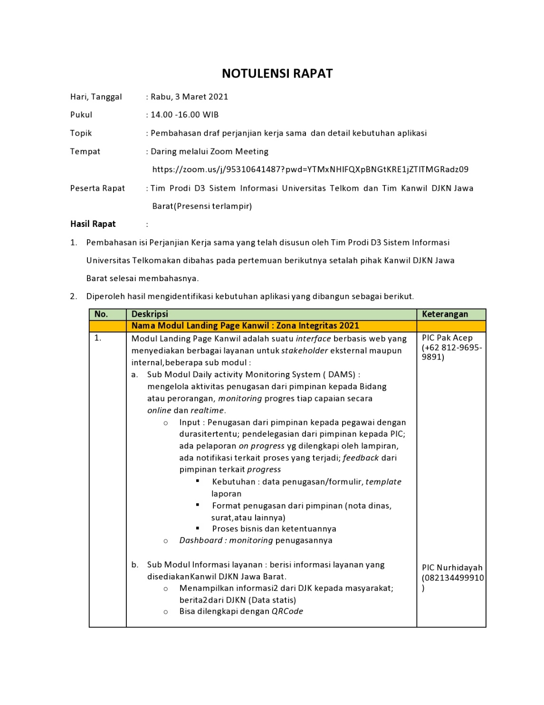

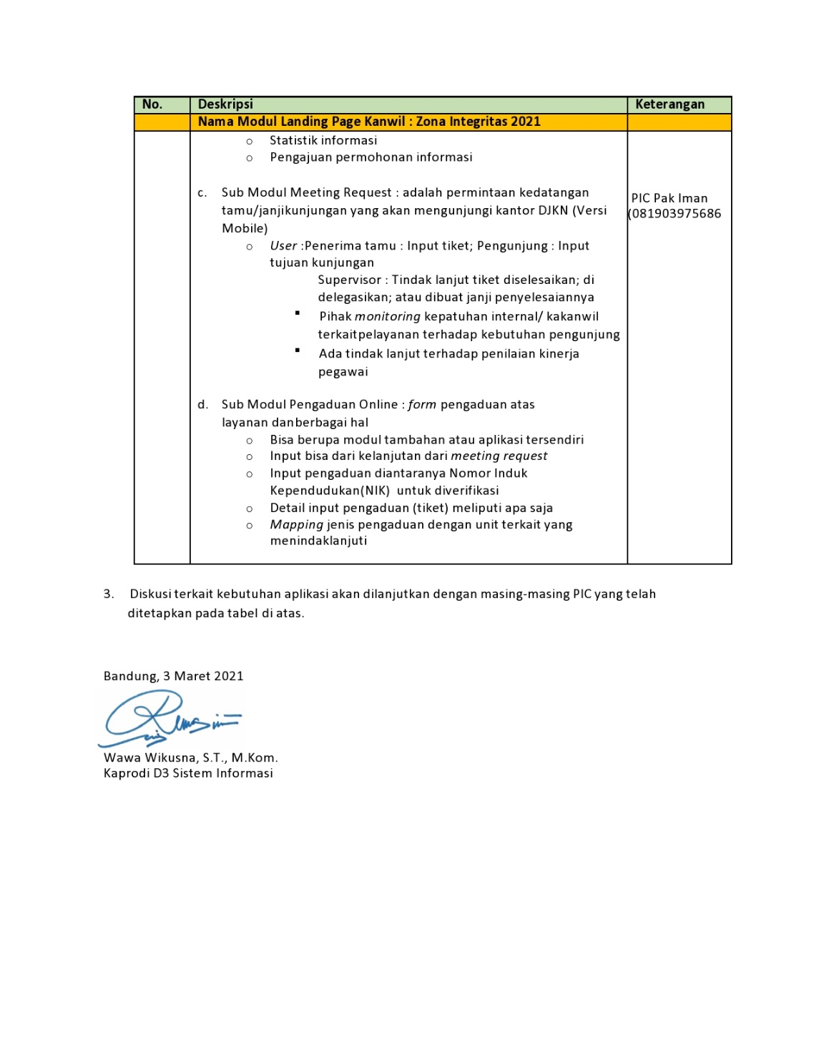

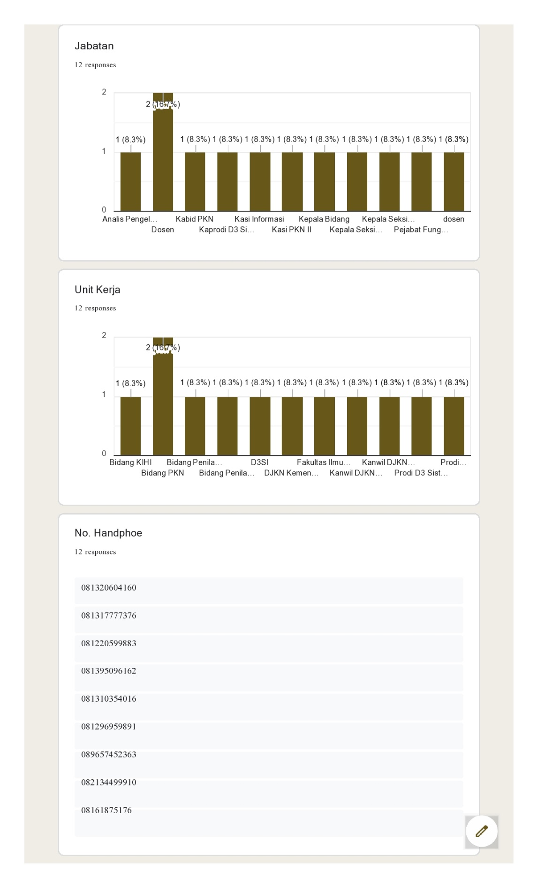

Lampiran 2  
Notulensi Rapat DJKN & KPKNL-Universitas Telkom (22-4-2021)

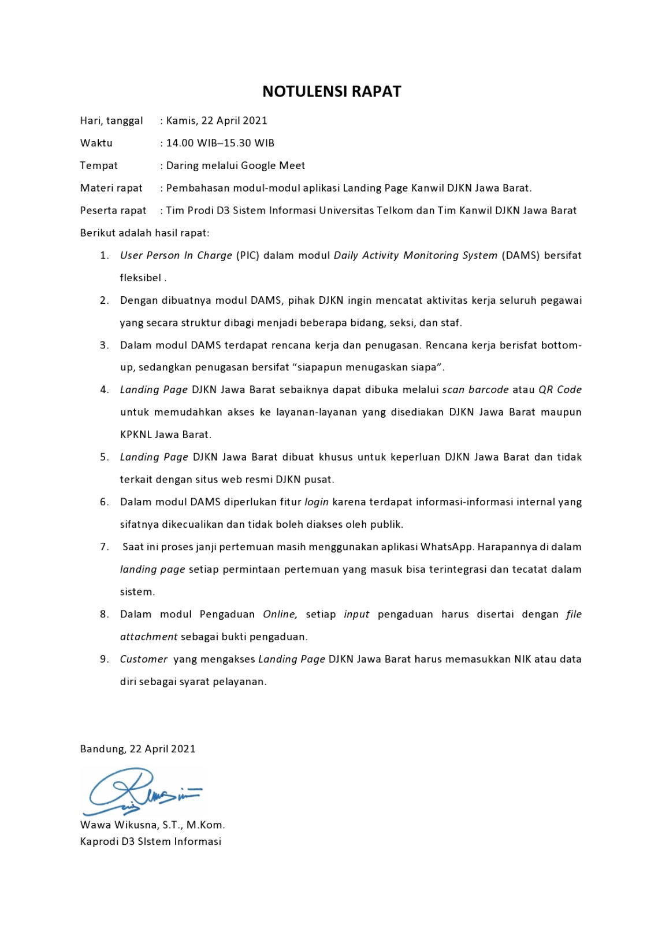

Lampiran 3  
Proses Penugasan dan Pelaporan

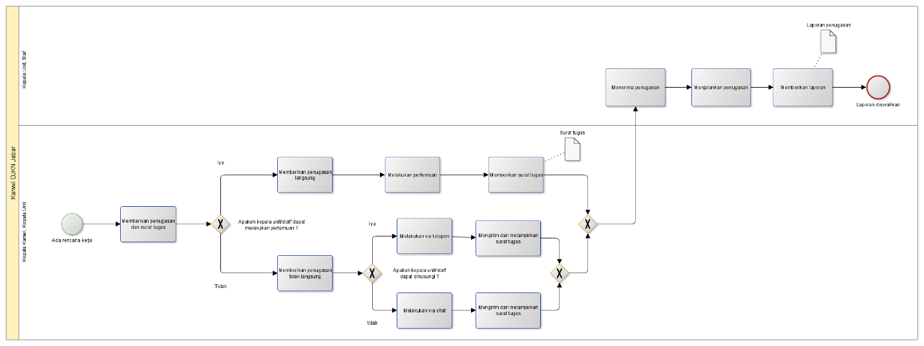

Lampiran 4   
Proses Pemantauan dan Persetujuan Penyelesaian



Lampiran 5  
Entity Relationship Diagram Aplikasi Landing Page KPKNL Bandung Modul Daily Activity Monitoring System



Lampiran 6 Class Diagram Aplikasi Landing Page KPKNL Bandung Modul Daily Activity Monitoring System

